# 智能锁

接下来我们一起学习一个新的项目——智能锁，通过这个项目进一步加深对嵌入式库函数编程，包括GPIO、USART、IIC、SPI、RTC、中断等功能了解和使用。

在基础课的时候，大家通过对单独模块的使用，了解了直接通过寄存器，对GPIO、串口、ADC、定时器（滴答定时器、基本定时器（通用定时器））、中断等的配置和使用，在本次的智能锁项目中，我们将通过库函数对mcu的外设接口进一步了解使用。

## 智能锁介绍

### 智能锁的概念

[智能锁](https://baike.baidu.com/item/%E6%99%BA%E8%83%BD%E9%94%81/5496767)是指区别于传统[机械锁](https://baike.baidu.com/item/%E6%9C%BA%E6%A2%B0%E9%94%81)，在用户识别、安全性、管理性方面更加智能化的锁具。智能锁是门禁系统中锁门的执行部件。

## 智能锁的应用

### 智慧家居智能锁

通过无线网络技术，与智能家居控制网关联网，除了无钥匙开门特色外，主打云开门、角色权限(如保姆、访客)等；在新一代产品中，将智能锁与猫眼进行了整合设计，同时具备防护和监视功能。

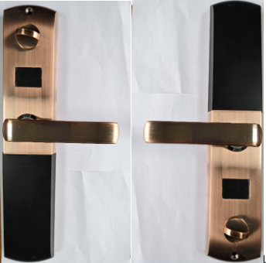

图1.1家居智能锁示例

### 智慧校园智能锁

智能联网门锁，因为其具有低功耗、短延时、高容量、免执照等特性，供电简单，方便管理逐步应用与高校宿舍门锁。大家都知道高校门锁众多，低功耗的联网门锁能很大程度上节约了资源，并且由于其网络的高容量性，能够一次控制多台设备同时运转，使智能联网门锁的施工成本进一步降低。将智能门锁连接到云端管理平台，可实现远程监管、统计分析和数据展现等功能。

[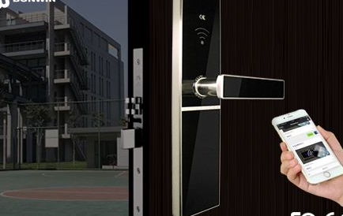](http://file.elecfans.com/web1/M00/83/25/pIYBAFxBil2Ab11zAAGpWJ_QAaw993.png)

图1.2智慧校园智能锁示例

### 智慧酒店智能锁

结合酒店住宿需求，支持在线、离线生物识别开锁功能，同时支持自动结算功能，主打的是酒店入住和离店的便捷性。基于统一的TCP/IP架构，通过酒店综合管理平台融合视频监控、报警、门禁一卡通、人证合一等智能化子系统，为酒店全面提升安防能力，提升客户体验。

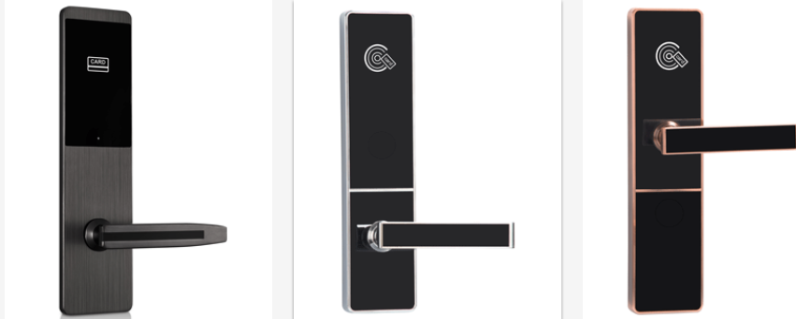

图1.3智慧酒店智能锁示例

### 智慧公寓智能锁

支持住宿周期预订功能，同时支持与智能抄表结算系统关联，实现公寓租住的智能结算及统一管理。智慧公寓智能锁的出现，实现了人们在追求门锁安全性的同时，对门锁的便捷性、时尚性和先进性等诸多因素的追求。极大的方便了人们的生活，同时也促进了公寓租赁市场行业的发展。

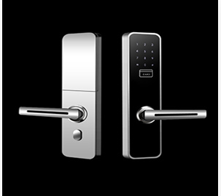

图1.4智慧公寓智能锁示例

### 智慧办公智能锁

主要指玻璃门智能锁，除了基本的开门功能外，还支持与考勤系统关联，取代考勤机完成考勤功能。在工作场合，工作日时间段内，不需要锁上门，可以从外面直接打开门。下班时间或者私密时间，可以设置成正常锁门、指纹、卡片等等模式。

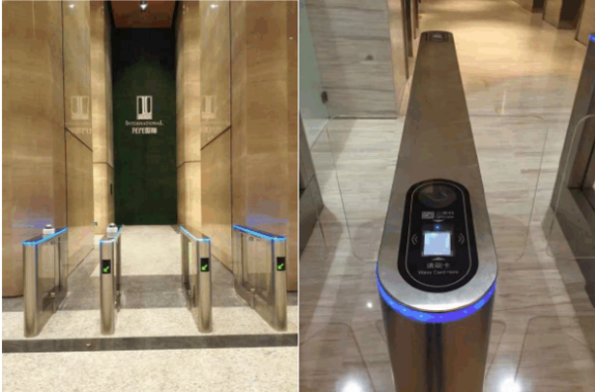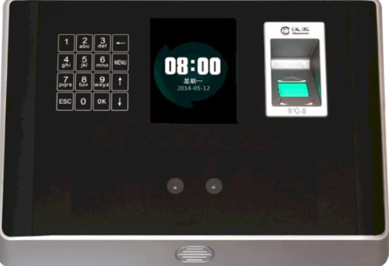

图1.5智慧办公智能锁示例

### 共享单车智能锁

这是目前最为常见的非建筑用安全智能锁，主要应用于共享单车的开锁、费用结算、车辆定位。极大的促进了共享单车这一新兴行业的发展，能够很好的解决单车的安全性，防止单车丢失等问题的出现。可以说，智能锁是真正可以实现共享单车的核心技术。

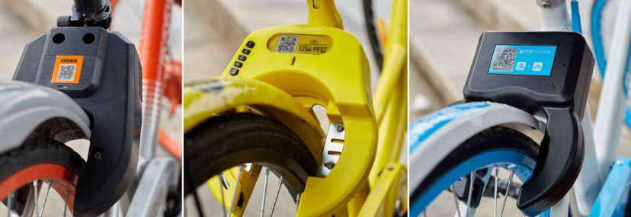

图1.6共享单车智能锁示例

说到智能锁，大家觉得在本次的智能锁项目中都应该会有哪些功能，又或者说大家了解的智能锁都应该会有哪些功能？——密码、指纹、NFC、人脸识别、远程。。。。。

带着这个问题，我们来具体了解一下本次我们将要学习的XYD_智能锁V2.3平台设备。

### XYD_智能锁V2.0平台设备介绍

我们以一个项目研发者的角度去看待一个项目。大致分为几个部分：

1. 项目定项
2. 研发人员参与讨论
3. 分配具体的需求
4. 生产样品机

硬件工程师

软件工程调试

1. 测试通过
2. 批量生产

我们要做的是以下部分：

拿到硬件设备：对硬件设备做对应的程序配置

1. 拿到项目的原理图
2. 模块资料
3. 先大致看一下总共具备那些模块
4. 搭建工程
5. 更具需求一个一个模块实现（确保模块能够正常使用）

先易后难

1. 项目整合----裸机开发整合（根据逻辑实现功能） 实时操作系统（清楚任务调度）

首先拿到板子，我们可以看到上面集成了很多的模块

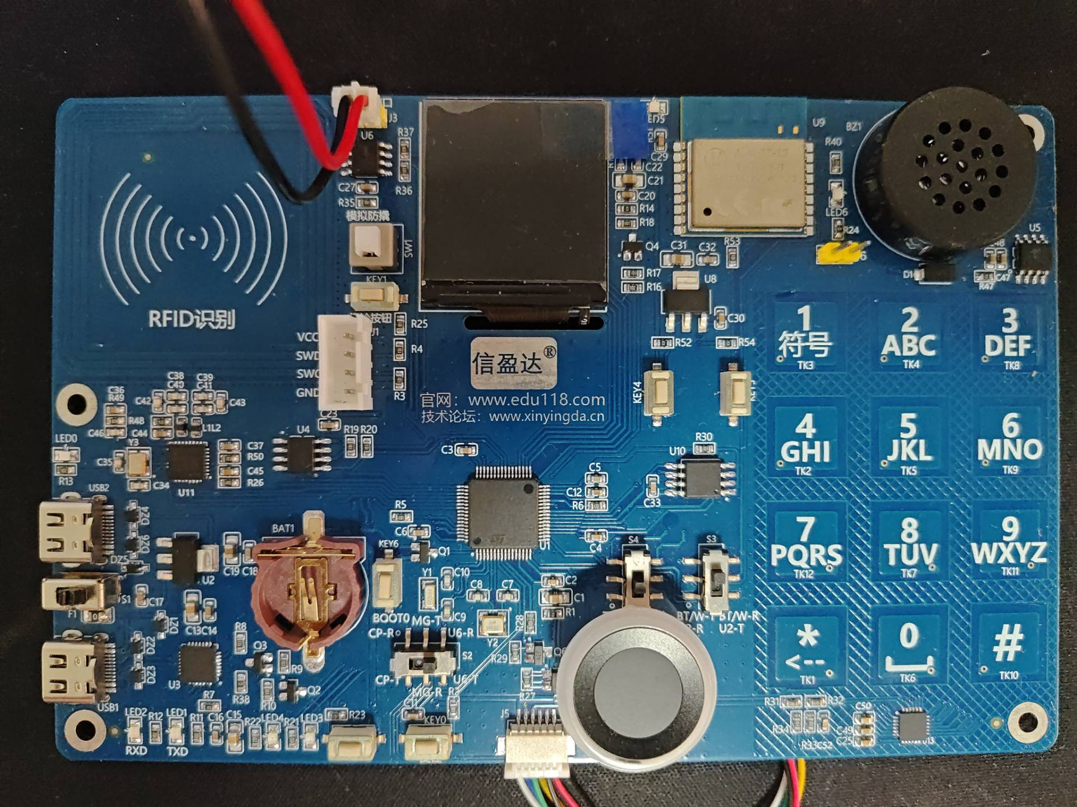

对于STM32（微控制器）而言，硬件就决定了大部分的功能（对于一些自带的功能，比如定时器、看门狗、rtc等例外），下面我将一一介绍一下各个模块：

1. 主控芯片

STM32F401RET6 主频：84MHZ 内部flash：512KB 管脚数量：64

1. 外接硬盘内存（掉电数据不丢失）

EEPROM，外接一个AT24C02硬件内存，属于可以多次读写的内存，空间较小，操作次数比较多

空间大小256byte，具备一个数据区，驱动IIC

FLASH，外接W25Q64硬盘内存，属于大空间的内存，一般不会经常进行读写操作，智能锁项目主要用来烧录字库，具备空间8Mbyte

1. 电容按键

使用BS8116芯片驱动数字键盘，输入电容式的按键，原理是按压触发。

1. 指纹模块

使用MG200的指纹芯片，可以对指纹数据采集，存储，比对，删除等等，内部自带了一个EEPROM，存储指纹信息。

1. RFID模块

RFID属于射频识别技术。读卡器和卡片，读卡器：RC522, 使用卡片S50卡片，TypeA类卡、

1. LCD模块

分成驱动芯片：ST7789W LCD显示屏:240*240分辨率 （驱动芯片能够驱动：320*240）

16位真彩色屏幕，看起来所有颜色都有

1. 语音模块

使用固化的门锁语音模块，内部固定了40段音频，只能使用40段音频

1. WIFI模块

ESP32WIFI&蓝牙模组，ESP32也属于一家半导体公司，ESP32单片芯片。连接云端服务器----阿里云服务器，使用到的网络协议MQTT

1. LED灯，按键，门锁电机模块

结合原理图和本次需求，我们得出这样一个硬件框图

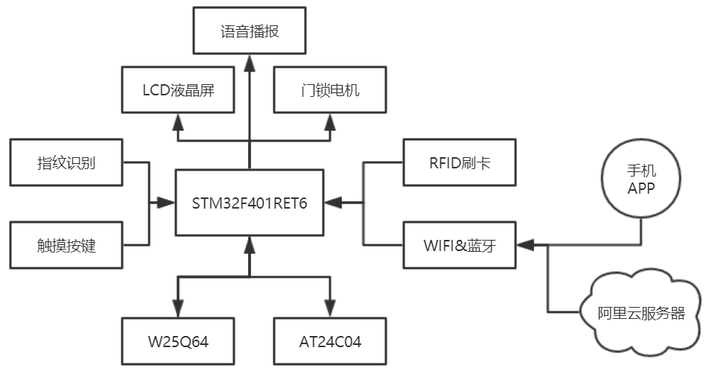

### 智能锁项目基本需求

按键功能：输入密码，并能根据密码来决定开门还是进入管理员模式

密码功能：能够更换开门密码/管理员密码，且具有掉电不丢失功能

刷卡功能：能够判断卡片是否登记；刷卡开门；删除/登记开门卡片

指纹功能：指纹开门；删除/登记指纹

语音功能：播放不同功能的语言提示

门铃功能：机械开关控制门铃响

阿里云服务器接入：连接阿里云服务器，可以上报设备信息，也可以通过服务器端无线控制，如修改密码、恢复出厂设置、调节音量大小、远程开门等

## 库函数介绍：

1. 库函数本质上就是通过函数，对相对应的寄存器进行封装和重定义，加以调用。所以说到底还是调用寄存器，而后对寄存器进行操作，只不过重定义和封装了各种寄存器能够更快捷的操作而已。

其中库函数又分几大类，其中常见的有标准库和HAL库。

1. 标准库是STMicroelectronics（意法半导体）提供的最基本的库，它提供了一组组函数和宏，用于配置和操作STM32的寄存器和外设。
2. HAL库也是意法半导体推出的更高级别的库，基于标准库，开发人员可以使用更高级别的API函数来进行配置和控制微控制器的功能，而不需要直接操作底层寄存器。也就是说你在HAL库里面通过跳转，你会看到标准库的影子，在跳转，才能看到寄存器。
3. 本次学习中我们重点学习标准库的使用
4. 库函数的出现是为了更快的开发项目，所以库函数编写和寄存器操作最显著的区别就是开发的速度，这也是库函数最明显的优点，不需要频繁的翻阅中文参考手册（但不代表不翻（就好比之前大家学习到的串口，在串口接收中断中是以什么方式进行清标志的？——读一个字节，这就需要查看中文参考手册））。但对于项目后期维护而言，寄存器的优势就体现出来了，因为寄存器是灵活的，他对每一个位的操作就可以完成不同的效果，库函数是写死的（一般情况下我们不改动库函数的封装，避免移植发生问题），在后期维护的时候假如产品发生问题，就可能会绕一个大弯来处理问题。

库函数和寄存器是相辅相成的，不是说我用了库函数就不能使用寄存器，所以还是依据个人喜好，结合的使用。

## 功能：

按键功能：输入密码，并能根据密码来决定开门还是进入管理员模式

密码功能：能够更换开门密码/管理员密码，且具有掉电不丢失功能

刷卡功能：能够判断卡片是否登记；刷卡开门；删除/登记开门卡片

指纹功能：指纹开门；删除/登记指纹

语音功能：播放不同功能的语言提示

门铃功能：机械开关控制门铃响

阿里云服务器接入：连接阿里云服务器，可以上报设备信息，也可以通过服务器端无线控制，如修改密码、恢复出厂设置、调节音量大小、远程开门等

## 具体安排：

结合上述部分，接下来我们会用两周的时间去完成对这款智能锁的开发，并在开发的过程中，带着大家了解库函数开发项目的具体使用方法和GPIO、USART、IIC、SPI等外设接口的使用和上云、实时操作系统的运用。

第一天：了解库函数和开发板，软件的安装，库函数工程搭建以及操作GPIO设备（灯、按键）。操作系统

第二天：控制门锁、回顾串口（USART），搭建阿里云平台和手机界面、学习语音模块

第三天：学习WiFi模块，实现上云，并用手机控制设备、学习MG200的指纹芯片

第四天：、认识iic，学习电容按键，AT24C02

第五天：spi，学习RFID

第六天：学习lcd 、W25Q64

第七天：项目的整合

# LED&按键

## LED灯

### 硬件分析

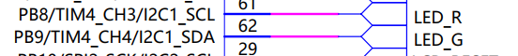

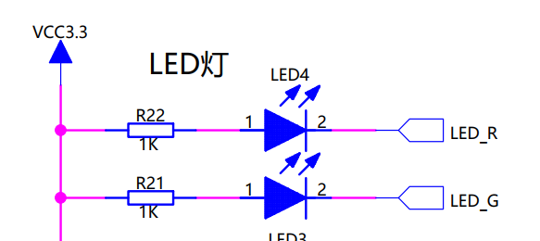

两个灯对应板子上LED3和LED4

给低电平点亮

### 软件分析

## 按键

### 硬件分析

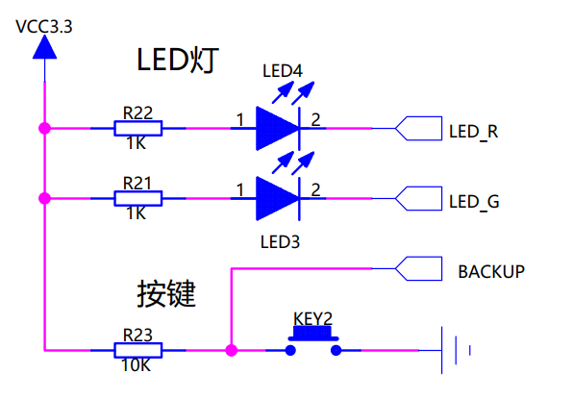

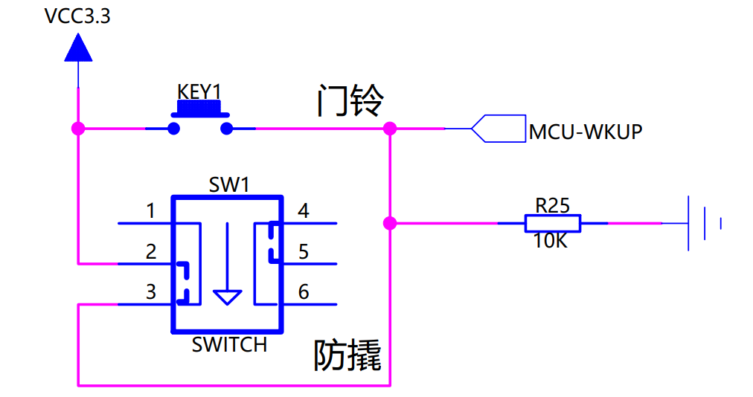

想使用按键1需按下防撬开关，按下为高电平

按键2按下为低电平

### 软件分析

# 串口通信

## 串口协议回顾

### 串口数据帧格式





起始位+数据位+奇偶校验位+停止位

**1.起始位**

​ 标志一个数据帧的开始,当没有数据发送时，数据线空闲处于逻辑“1”状态；先发出一个逻辑“0”信号，表示开始传输字符。（低电平有效）

**2.数据位**

​ 紧随起始位之后，数据位表示真正要发送或接收的信息，位数一般为5~8位。（常用8位）（低位先发）

**3.奇偶校验位**

​ 数据位末尾可以选择是否添加奇偶校验位，用于检测数据传输是否正确（可以选择开启或者不开启）。

数据位加上奇偶校验位中1的奇偶性

**4.停止位**

​ 代表信息传输结束的标志位，可以是0.5位，1位，1.5位或2位。停止位的位数越多，数据传输的速率也越慢。（常用1位）

串口通信四要素：波特率 数据位 校验位 停止位

RS232通信和RS485通信本质就是串口通信

## RS232通信和RS485通信

### 串口

特点：

电压电平：TTL电平标准

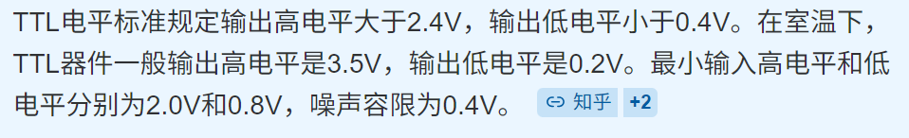

通信距离：板级通信（经常和各个模块通信，和作为调试）

传输速率：各种波特率 9600 115200

### RS232通信

**本质：**串口通信

**原理：**串口通信 通过RS232电平芯片转换就成了RS232通信

MCU端配置的仍是串口通信

**特点：**

电压电平:

逻辑 "1" : -3V 至 -15V

逻辑 "0" : +3V 至 +15V

这个 ±3V 到 ±15V 的宽范围是为了提高抗噪能力，但同时也意味着它不能直接与常见的 0V/3.3V/5V 逻辑电平（TTL）设备连接，需要电平转换器。

通信距离：15米左右。

传输速率：最高传输速率 20Kbps

一对一通信

共模信号

异步串行全双工

优点：较宽的电压摆幅提供了一定程度的抗噪性。

应用场景：短距离通信

### RS485通信

**本质：**串口通信

**原理：**串口通信 通过RS485电平芯片转换就成了RS485通信

MCU端配置的仍是串口通信

**特点：**

电压电平:

逻辑“1”以两线间的电压差为 +(2～6)V 表示;

逻辑 “0” 以两线间的电压差为 -(2～6)V 表示；

通信距离：1200米左右。

传输速率：最高传输速率为 10Mbps

一对多通信 （ModBUS RTU协议）

差模信号

异步串行半双工（或全双工）

优点：数字信号采用差分传输方式，能够有效减少噪声信号的干扰。

应用场景：远距离通信，大型工厂

距离短 (几米内)，点对点，环境噪声低: RS232 足够简单，尤其用于设备配置、调试或连接旧设备。现代常用 USB 转 RS232 适配器。

距离长 (几十米到上千米)，需要连接多个设备，工业/噪声环境: RS485 是首选。它提供了长距离、高可靠性和多点连接能力。

嵌入式系统内部/板级短距离通信: 通常使用 TTL 电平 (0V/3.3V/5V) 的 UART 信号直接在芯片或板卡上连接。不能直接连 RS232 或 RS485，需要电平转换芯片。

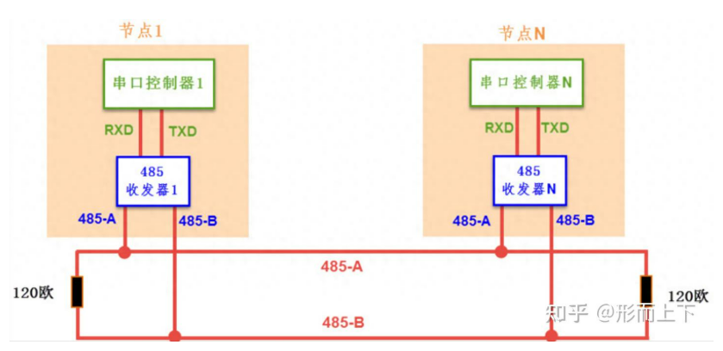

# L9110S &直流电机

## 硬件分析

门锁：

直流电机转动，带动弹簧转动，弹簧有往前或者往后的趋势，就会带动插销前后运动。

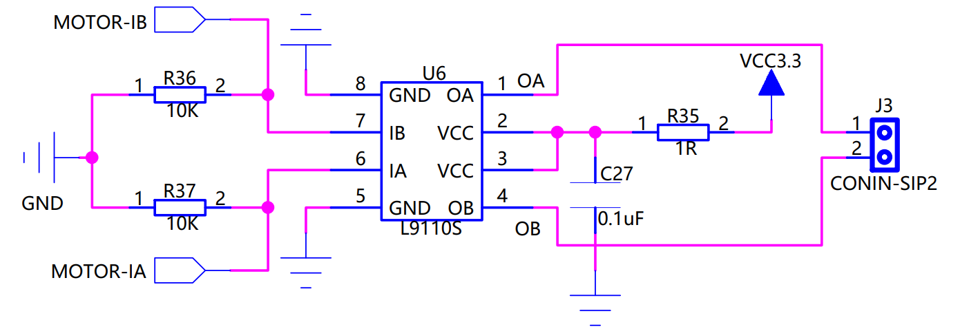



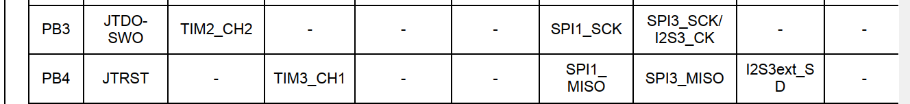

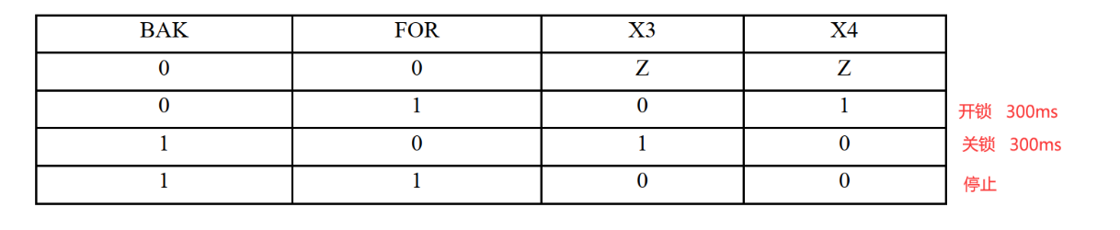

## 软件分析

普通IO驱动方式

初始化函数

开锁函数 （正向转动 300ms 停止转动）

关锁函数 （反向转动 300ms 停止转动）

定时器驱动

初始化函数（IO TIM 通道部分）

转动（参数 正数：正转 负数：反转 0 不转） 正转方向为假设

开锁函数 （正向转动 300ms 停止转动）

关锁函数 （反向转动 300ms 停止转动）

# 语音

## 语音播报模块介绍

此语音模块内部自带flash，可根据用户需要更新语音内容。通过给定的通信协议，将命令参数通过IO模拟的形式发送过去，模块识别到命令参数，就会根据命令参数进行对应的语音播报。

## 语音信息更新

说明:语音更新需先断电源，V2.51版本开发板通过拨码开关和跳线帽控制，如下图: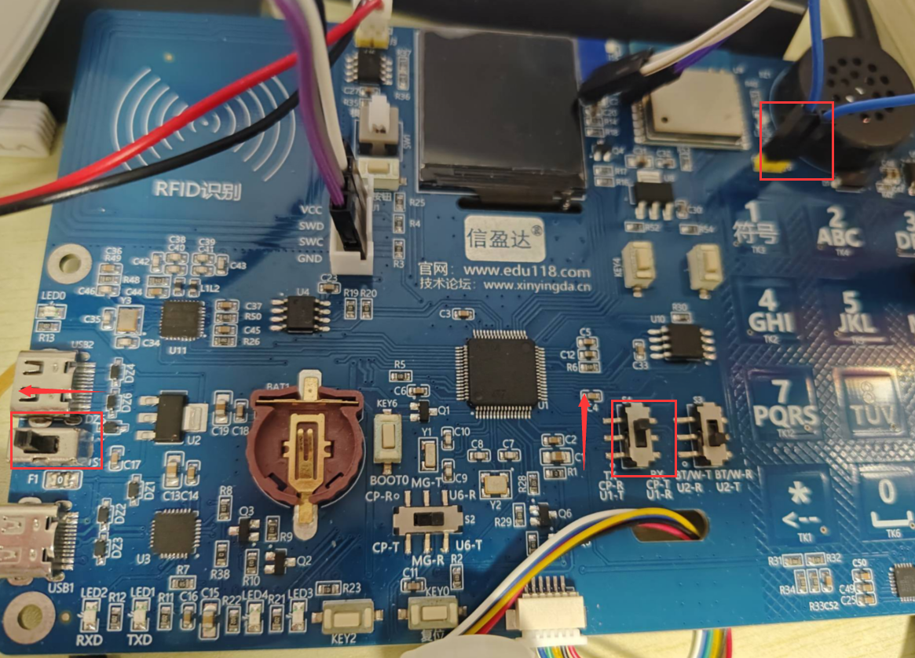

MP3转fia：

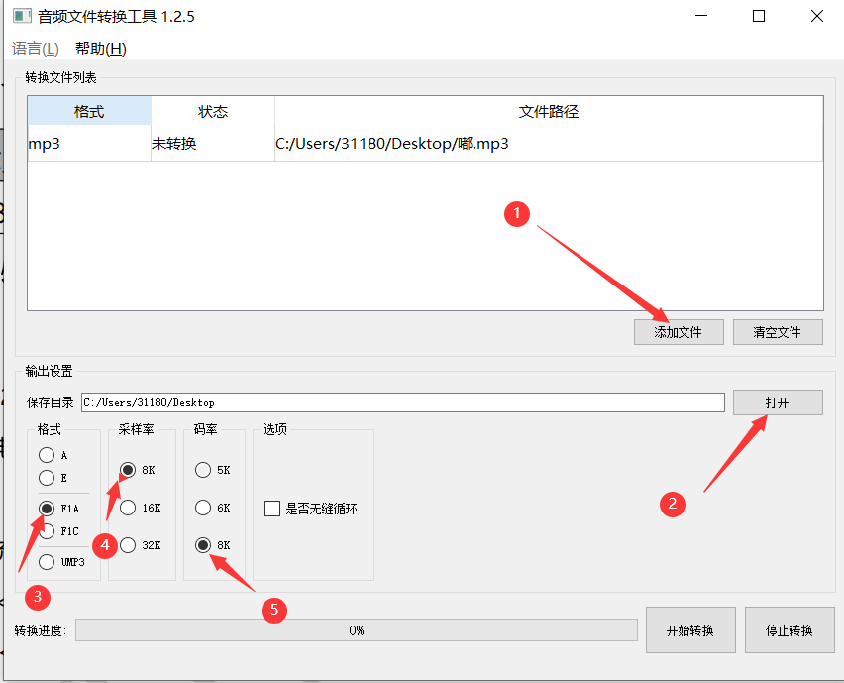

打开软件



注意：将其他使用串口的软件关闭，把串口腾出来

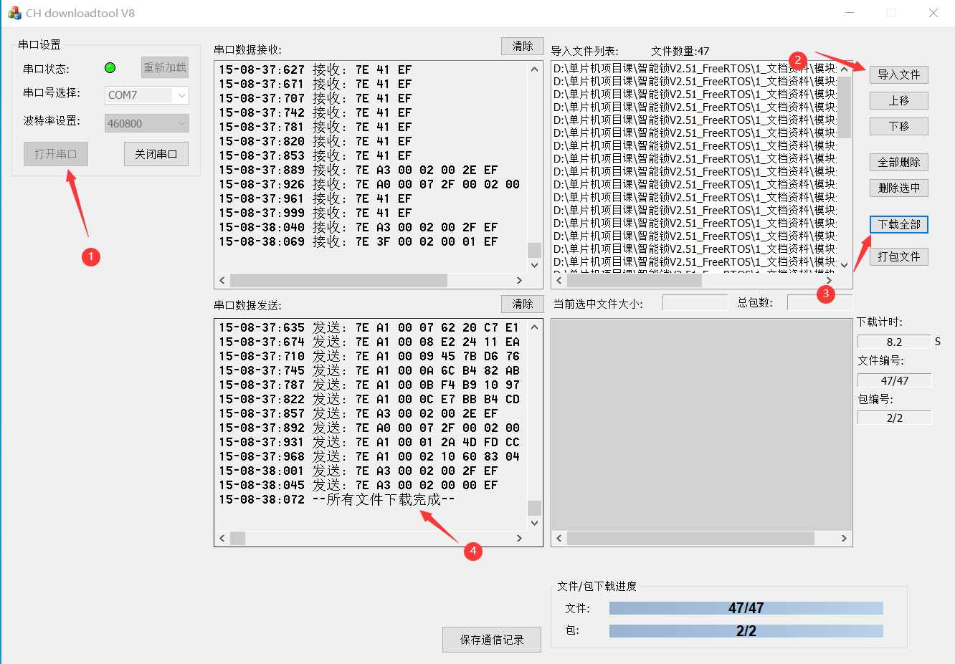

**激活语音：**

使用可发送十六进制数据的串口软件发送7E A5 5A 02 02 01 02 00 02 0F 01 00 08 02 EF注意:要先勾选Hex发在输入要发送的内容,多发几次!!!

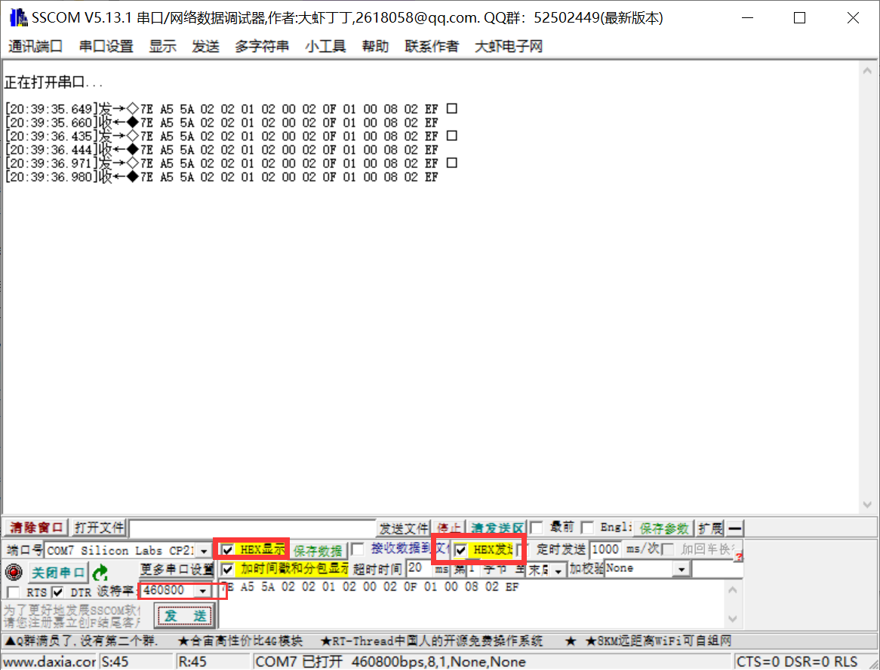

发送完毕后将第一步的线（或跳线帽）拔掉，拨码开关复原即可。

## 语音播放原理

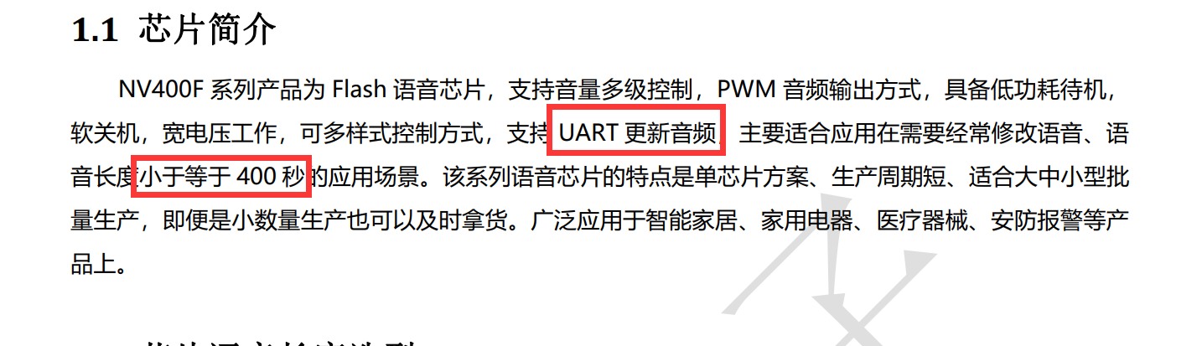

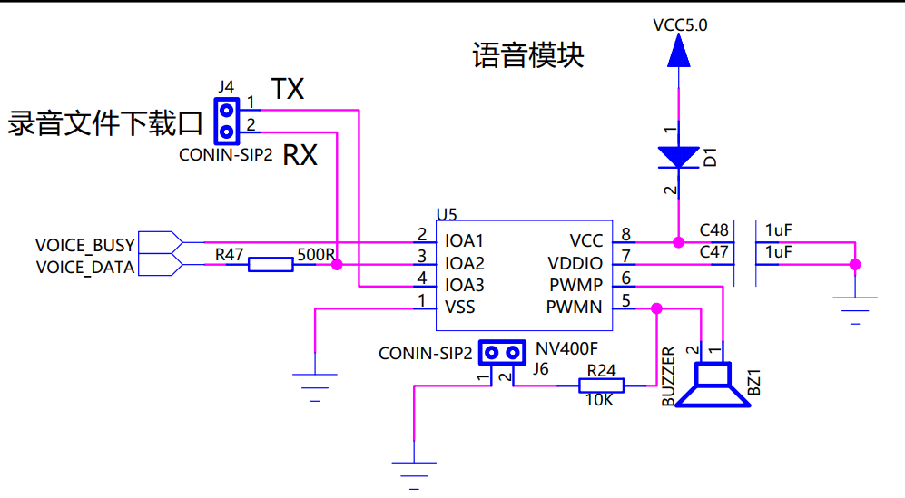

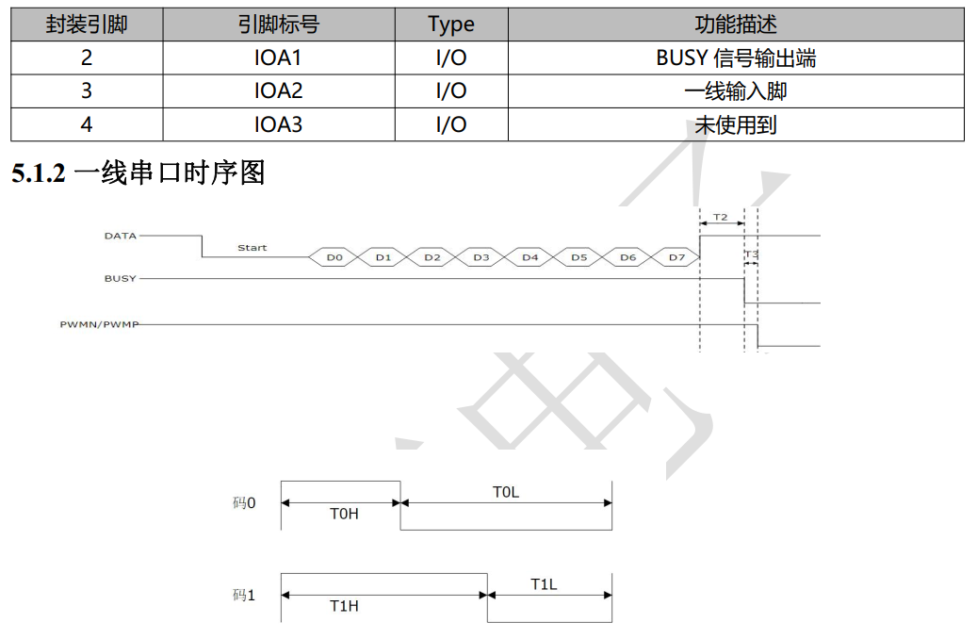

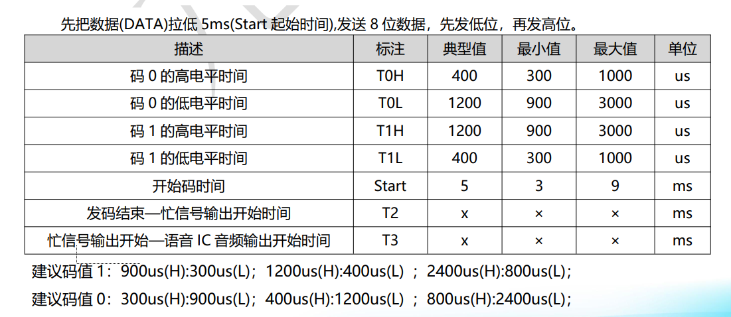

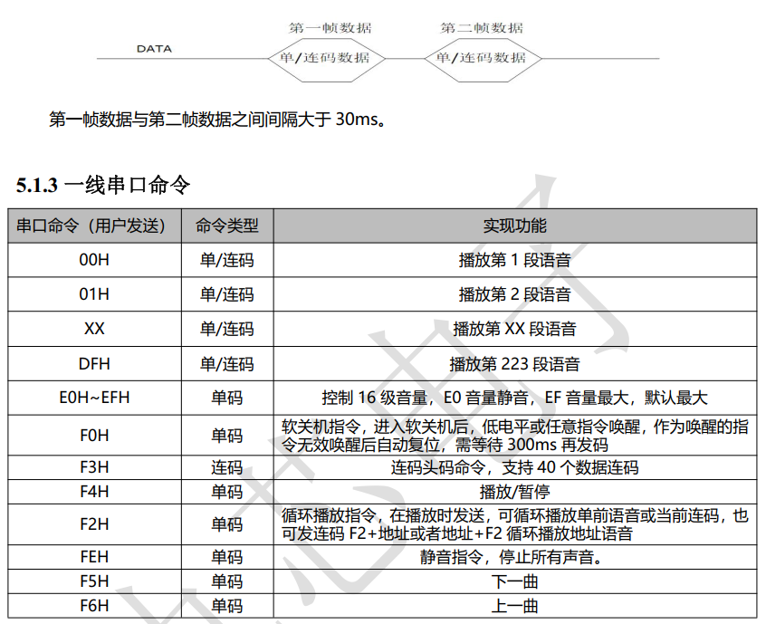

### 软件设计

初始化函数（BUSY DATA）

起始信号函数（5msH）

逻辑“1”的函数（1200usH 400usL）

逻辑“0”的函数（400usH 1200usL）

发送一个字节函数（data）

{

循环八次 低位先发

Data_H;

等待BUSY变低电平

}

指纹MG200

## 指纹模块的介绍

指纹模块分为光学式和电容式，智能锁开发平台项目采用MG200电容式指纹采集器。MG200电容指纹识别模块使用电容指纹传感器，可完成指纹的采集、注册、比对、储存、删除以及相关的扩展功能。模块包含硬件和软件（核心算法及管理程序）两部分。

管理程序的通信接口由若干指令组合而成，模块的每个功能由主控单元MCU(或上位机）发送独立的指令来执行，执行状态通过串口反馈给主控单元MCU进行逻辑交互。通过合理的组合使用接口指令，可以适用于指纹识别的备种应用场景，如何实现功能逻辑则完全由主控单元MCU（或上位机）决定。

1．MCU主控单元向指纹识别模块发送指纹采集及特征量提取的指令。

2．指纹模块接收到该指令后，通过指纹传感器采集指纹并对图像质量进行判断。

3．若指纹图像不正常（图像质量差）时，模块将评价结果发送给MCU主控单元。

4．若指纹图像正常时，模块对图像进行特征点提取，

（1）注册(Enrollment)

针对每个手指,采集多次指纹并提取特征量将提取的指纹特征量保存在指纹模块中模块中可保存的用户数量最多为100个

（2）比对 (Matching)

要验证的指纹和已经存储在模块中的指纹之间的比对

所有的用户资料都保存在模块中:主控单元 MCU下发比对指令即可5.指纹模块跟MCU串口通信

默认波特率 115200 bps，1起始位，1停止位，3.3V TTL电平。

## 硬件设计

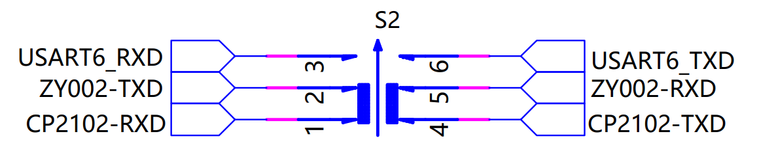

MG200-TXD -----------------USART6_RXD-------------------PC7 复用

MG200-RXD------------------USART6_TXD-------------------PC6 复用

MG200_DETECT--------------------------------------------------PC0 通用输入

MG200_PWR-------------------------------------------------------PC1 通用推挽输出

## MCU和MG200串口传输数据规则

### 发送包格式

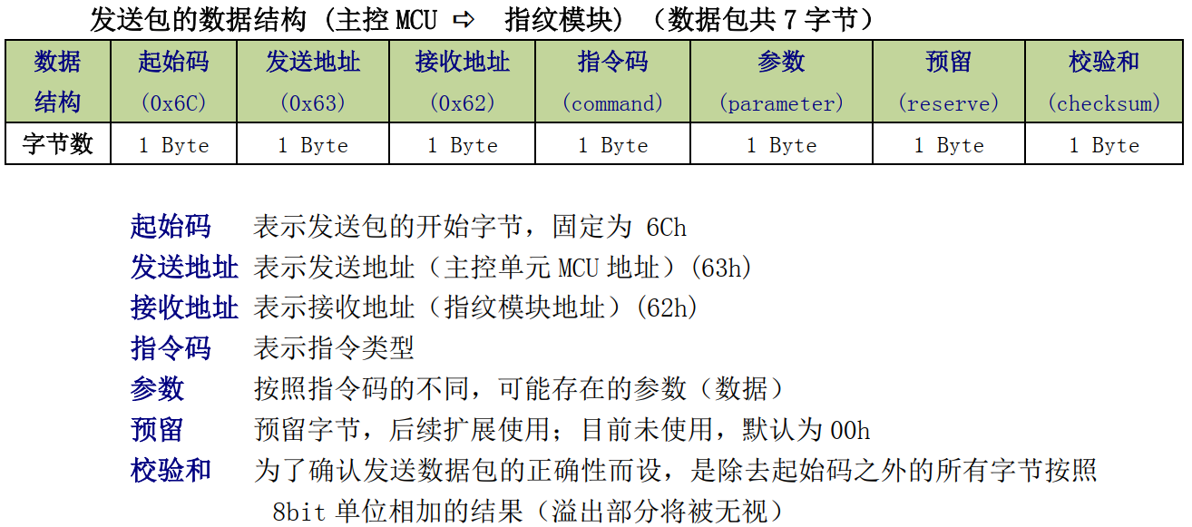  
尝试写一个发送指令函数

### 接收包格式

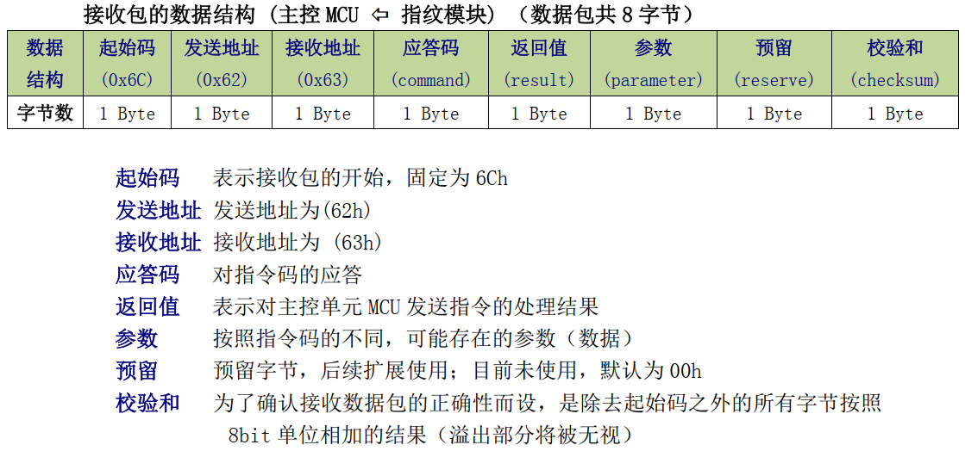

数据由串口中断接收，尝试写一个解析数据包函数。

## 软件设计

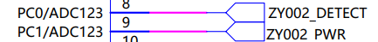

串口通信

四要素：115200 无校验位 1停止位 八个数据位

发送一个字节的函数

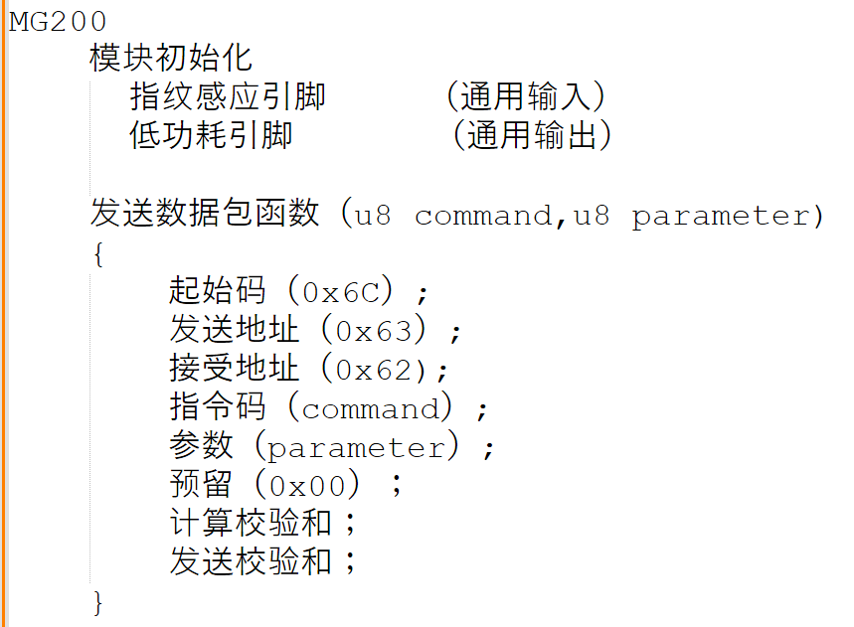

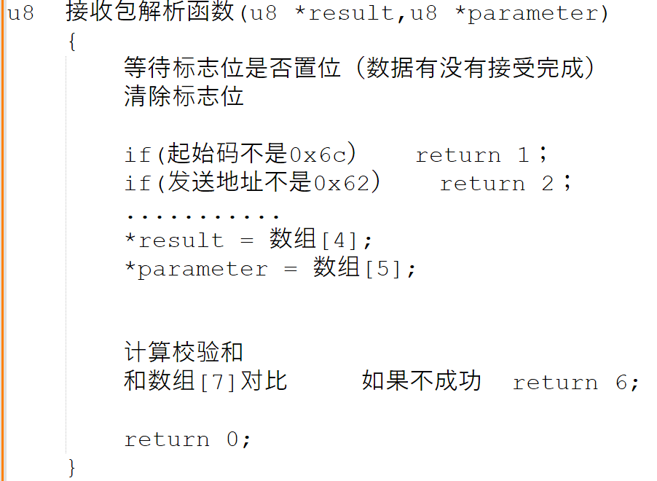

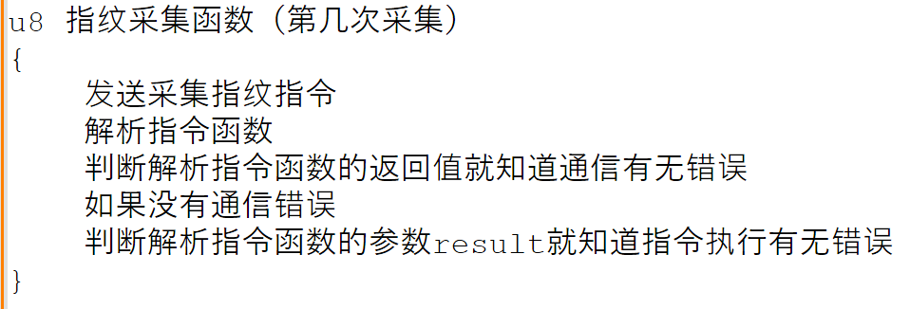

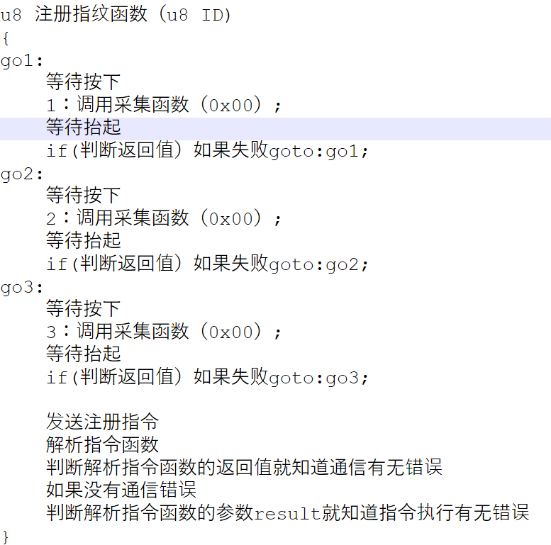

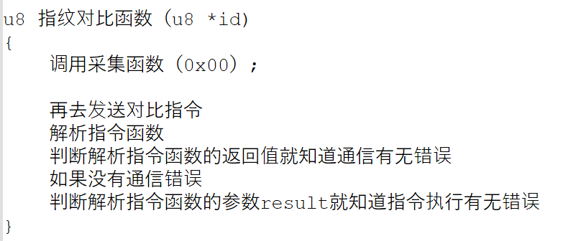

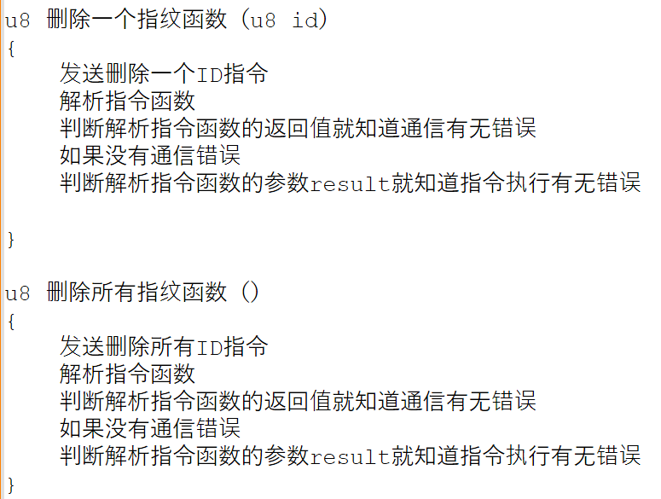

# RFID射频识别

## RFID介绍

RFID(Radio Frequency IDentification)称为射频设备技术或无线射频识别，属于通信方式的一种。可通过无线电信号识别特定目标并读写相关数据，而无需识别系统与特定目标之间建立机械或光学接触。 一套完整的RFID系统，是由阅读器(PCD)与电子标签（TAG)也就是所谓的应答器(PICC)及应用软件系统三个部份所组成，其工作原理是Reader 发射一特定频率的无线电波能量给Transponder，用以驱动应答器(Transponder）电路将内部的数据送出，此时阅读器(Reader)便依序接收解读数据，送给应用程序做相应的处理。

RFID射频卡模块主要由RC522模块和S50射频卡组成，而RC522模块起到一个发射指令和接收数据的作用，S50射频卡相当于一个内存卡。

## RFID频段分类

RC522自带的卡片是NXP出产的型号为MIFARE-S50属于NFC卡，这种类型的卡片工作频率仅限于13.56MHZ,遵循遵守ISO14443A协议，工作有效工作有效距离小于10cm，NFC与现有非接触式智能卡兼容，所有有相当多的厂商支持NFC，应用十分广泛。

低频（LF):

典型工作频段：125KHZ ~ 134.2KHZ

读写距离 ：常见小于10cm 可实现小于1m

应用场景 ：门禁控制 动物标签

高频（HF）：

典型工作频段： 13.56MHZ 速度快

读写距离 ： 常见小于10cm 可实现小于1m

应用场景 ：智能卡（公交卡，身份证，一卡通）、门禁控制、图书馆 货架

超高频（UHF）：

典型工作频段：433MHZ

读写距离 ：几百米至2公里

应用场景 ：遥控遥测、传感器数据采集、点菜机

微波（MW) :

典型工作频段：2.4GHZ

读写距离 ：100m左右

应用场景 ：收费站(ETC) 集装箱

## RFID识别原理

S50卡内置了几组线圈，读写器向卡发一组固定频率的电磁波，卡片内有一个LC串联谐振电路，其频率与读写器发射的频率相同，在电磁波的激励下，LC谐振电路产生共振，从而使电容内有了电荷，在这个电容的另一端，接有一个单向导通的电子泵，将电容内的电荷送到另一个电容内储存，当所积累的电荷达到2V时，此电容可做为电源为其它电路提供工作电压，将卡内数据发射出去或接取读写器的数据。

## 射频卡介绍

### 射频卡概述

分为ID卡（磁卡）和IC卡（接触式（银行卡）和非接触式)

（除了具备序列号以外 还可以存储数据（EEPROM））都具备唯一的序列号

ISO/IEC 14443:国际标准ISO 14443定义了两种信号接口，分别是TypeA和 TypeB且互不兼容。

TypeA类卡:

MIFARE Std 1k(MF1 IC S50): 国内常称:MF1 S50

MIFARE Std 4k(MF1 IC S70): 国内常称:MF1 S70

卡号ID:4字节: 一般公交卡、饭卡、一卡通

TypeB类卡:

我国第二代居民身份证:上海华虹、北京同方THR9904、天津大塘和北京华大生产。

卡号ID:8字节

### S50射频卡参数

（1）其内置容量为1k字节 EEPROM，把内部的存储区分成16个扇区（每个扇区64Byte），同时把每个扇

区为4个块，每块16个字节。并且S50射频卡是以块为存取单位。(一卡通每个扇区都有自己的使用场景）绝对地址是:块编号0~63

（2）每个扇区有独立的两组密码（一个密码6个字节）和访问控制权限（4个字节）。

（3）每张卡有唯一序列号，为32位（4 Bytes)。

（4）工作频率:13.56MHz，通信速率:106KBps。

（5）S50射频卡读写距离为10 cm以内（与读写器有关）。

（6）数据保存期为10年，可改写10万次，读无限次。

### S50射频卡存储结构

（1）S50卡分为16个扇区（扇区编号0~15)，每个扇区由4块（块编号为0~3)组成(16个扇区的64

个块按绝对地址编号为0～63），存储结构如图所示。

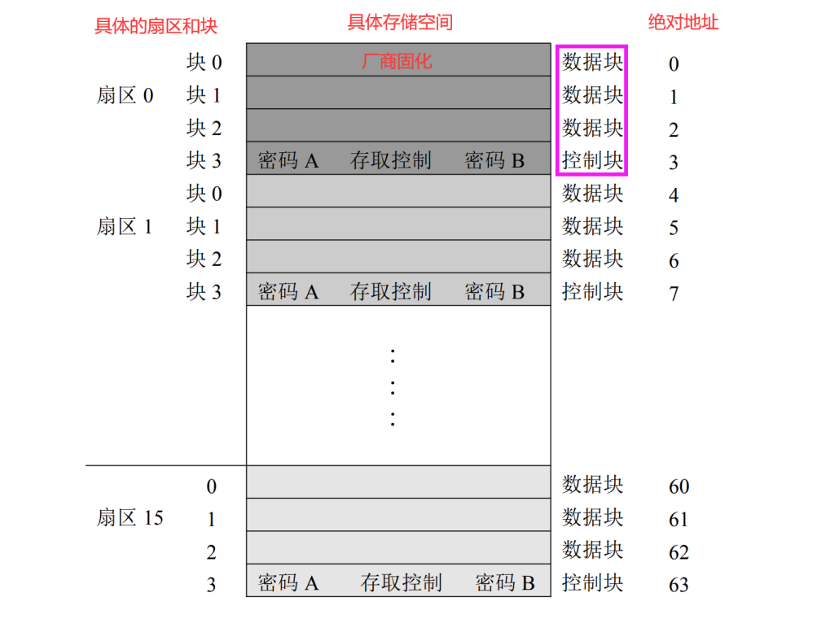

（2）第0扇区的块0（即绝对地址0块)，它用于存放厂商代码，已经固化，不可更改。

（3）第一扇区的第1、2块以及第二扇区到第63扇区的第0、1、2块为数据块，一般用于存储数据使用。

数据块可以用于数据存储（可以进行读、写操作)以及用作数据值（初始化值、加值、减值、读值）。

（4）对数据块的操作分为:读（读取一个块的数据)、写(写一个块的数据)、加(对数值进行加值)、减

(对数据进行减值)、存储（将块中的内容存储到数据寄存器中)、传输（将数据寄存器的内容写入块中）以及中止（将卡置于暂停工作状态）。

1. 每个扇区的块3为控制块，块3中的内容包括了密码A、存取控制权限、密码B(如表15.1所示）。

表**15**.1：

|  |  |  |
| --- | --- | --- |
| 密码A（6字节） | 存取控制（4字节） | 密码B（6字节） |
| A0 A1 A2 A3 A4 A5 | FF 07 80 69 | B0 B1 B2 B3 B4 B5 |

空白卡：0xff

扇区中的每个块（包括数据块和控制块）的存取条件是由密码和存取控制共同决定的，在存取控制中每个块都有相应的三个控制位,定义如下：

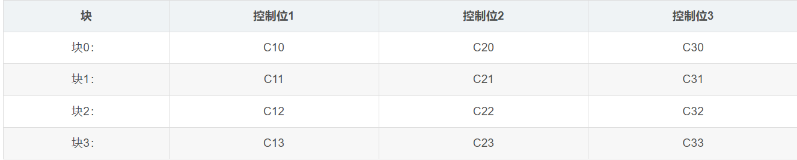

三个控制位以正和反两种形式存在于存取控制字节中，决定了该块的访问权限：

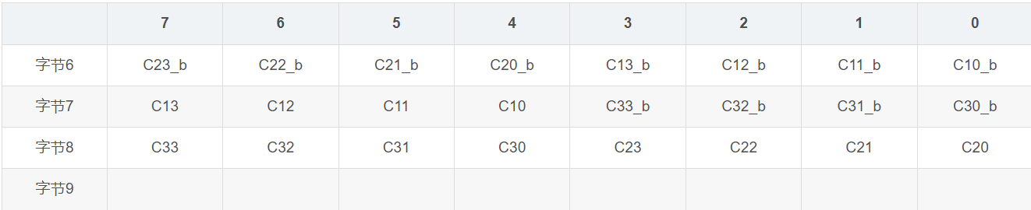

数据块（块0、块1、块2）的存取控制如下：

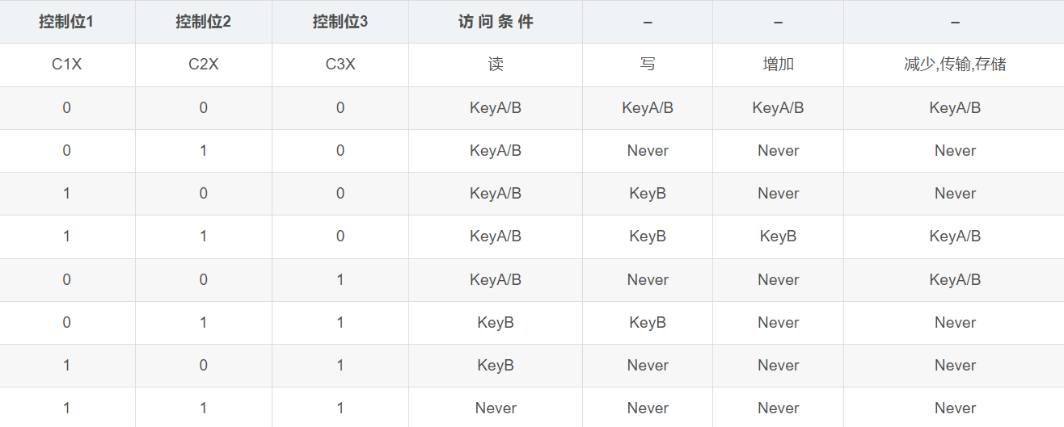

例如：当块2的存取控制位C12 C22 C32=0 0 0时，验证密码A或密码B正确后可读；验证密码B或密码A正确后可写；

控制块-块3的存取控制与数据块（块0、1、2）不同，它的存取控制如下：

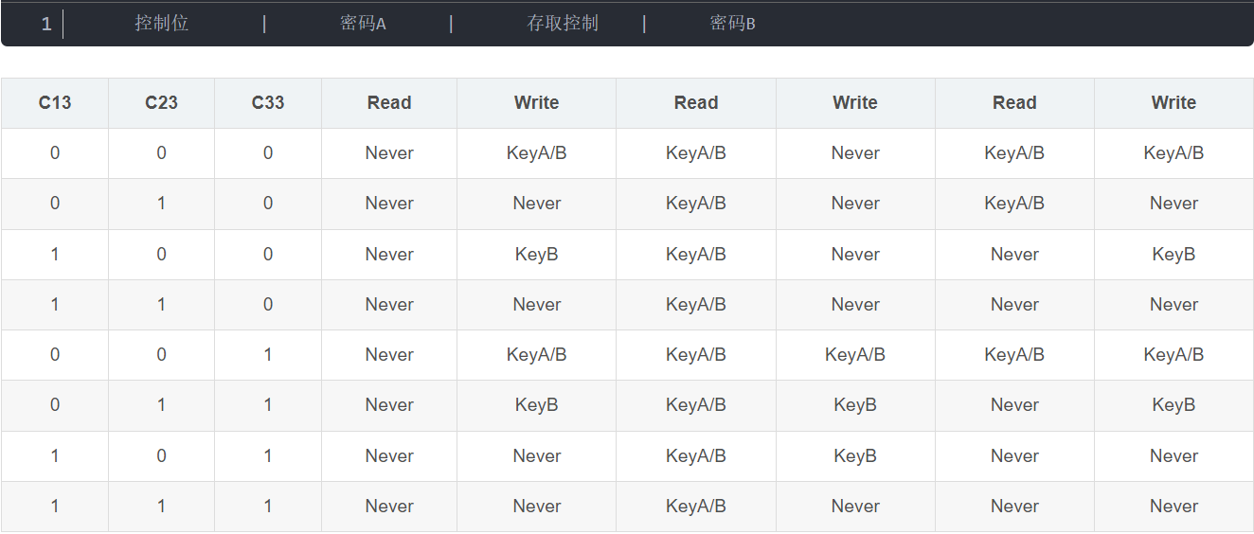

实际使用:

一般不去改控制块的权限，可以改数据块的权限，一般也不用，也可以改密码!

更改密码的步骤:

1. 查看控制块的权限是否可以改密码
2. 验证密码A或者密码B
3. 将要改的密码放在十六个字节的对应位置，不需要改的不变，写入到块3.

### 阅读器（PCD）

阅读器常见的型号：MFRC522 MFRC523 MFRC17550 MFRC17522

具体的使用还要跟实际的卡片和读卡器来选择（同一频段卡和读卡器一般都是兼容）

## MFRC522与主控MCU通信协议

### 通信协议

RC522模块提供了三种通信接口，分别是IIC串行通信、SPI串行通信，串口通信。数据传输顺序为先传高位，再传低位。在IIC串行通信模式下，支持快速模式(400Kbit/s）和高速模式（3400Kbit/s)。在SPI串行通信模式下，最大的传输速度为10Mbit/s，数据与时钟相位关系满足“空闲态时钟为低电平，在时钟上升沿同步接收，在下降沿数据转换”的约束关系。MODE3- MODE0

|  |  |  |
| --- | --- | --- |
| 管脚编号 | 管脚符号 | 管脚功能描述 |
| 1 | SDA | IIC通信串行数据管脚 |
| 2 | SCK | 串行时钟管脚 |
| 3 | MOSI | SPI通信串行数据输入管脚 |
| 4 | MISO | SPI通信串行数据输出管脚 |
| 5 | IRQ | 卡接触中断输出管脚，低电平有效 |
| 6、8 | GND、VDD | 电源负极和电源正极 |
| 7 | RST | 模块硬件复位管脚，低电平有效 |

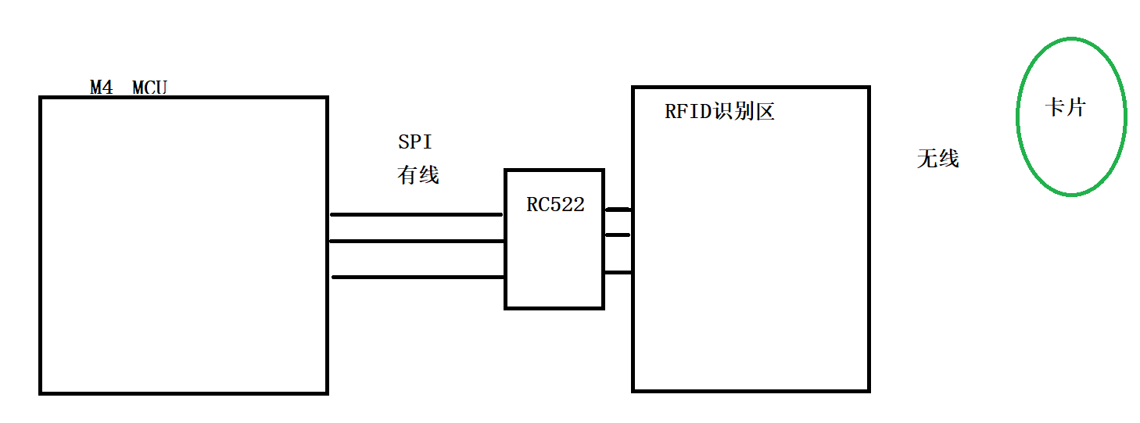

## RFID射频卡工作过程

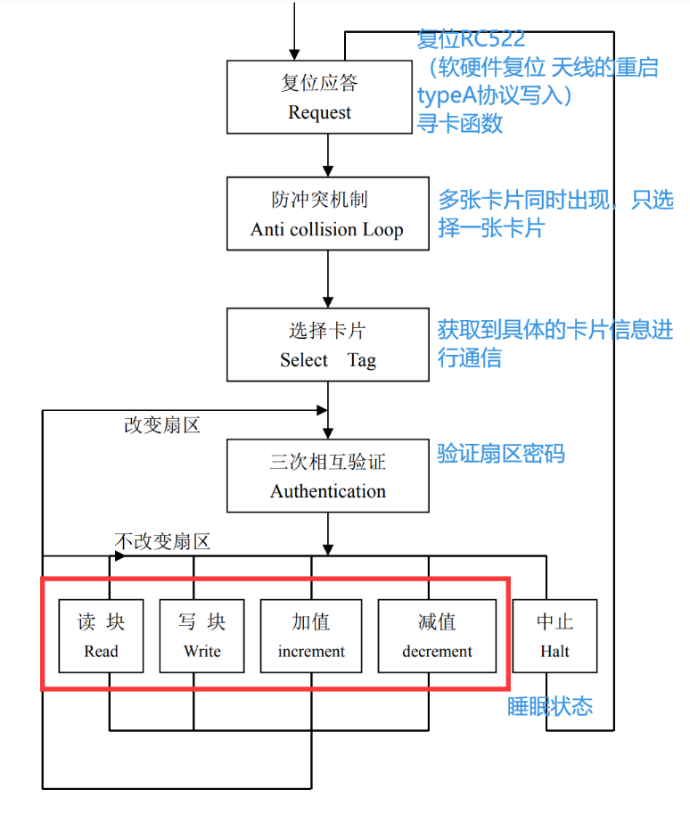

**（1）复位应答（Answer to request）**

射频卡的通讯协议和通讯波特率是定义好的，当有卡片进入读写器的操作范围时，读写器以特定的协议与它通讯，从而确定该卡是否为射频卡，即验证卡片的卡型。（就是说当卡片进入识别区（10cm以内），读写器要判断一下这张卡能不能跟他发生通讯）

**（2）防冲突机制（Anticollision Loop）**

当有多张卡进入读写器操作范围时，防冲突机制会从其中选择一张进行操作，未选中的则处于空闲模式等待下一次选卡，该过程会返回被选卡的序列号。（当我有很多张卡进入识别区，就会选择其中一张卡进行操作，没轮到就等着）

**（3）选择卡片（Select Tag）**

选择被选中的卡的序列号，并同时返回卡的容量代码。

**（4）三次互相确认（3 Pass Authentication）**

选定要处理的卡片之后，读写器就确定要访问的扇区号，并对该扇区密码进行密码校验，在三次相互认证之后就可以通过加密流进行通讯。（在选择另一扇区时，则必须进行另一扇区密码校验。）

**（5）对数据块的操作**

1. 读（Read）：读一个块。
2. 写（Write）：写一个块。
3. 加（Increment）：对数值块进行加值。
4. 减（Decrement）：对数值块进行减值。
5. 存储（Restore）：将块中的内容存到数据寄存器中。
6. 传输（Transfer）：将数据寄存器中的内容写入块中。
7. 中止（Halt）：将卡置于暂停工作状态。

RC522模块内部十分复杂，总共拥有60多个寄存器，单纯靠个人实现RC522驱动就变得十分困难，为了降低了开发难度以及减少开发时间，在项目开发的过程中一般都会使用NXP公司官方提供的RC522的库函数来对RC522模块进行研发。用户只需要实现选择的通信接口方式，然后调用NXP公司官方提供的库函数就可以实现MCU和RC522模块之间的通信了。RC522是一个RFID读写器，所以其主要也就无非就是读和写两个操作。

下面我们将上述提到的读和写进行具体的分析

1. **写操作流程**

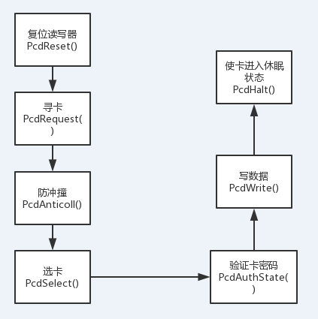

1. **读操作流程**

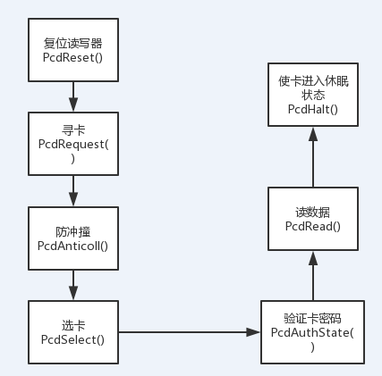

知道了具体的流程，下面我们了解一下在RC522模块里相关库函数，以便于后续我们进行相对应的操作。

**RC522模块相关库函数**

1. **PcdReset函数（复位函数）**

（1）函数原型：char PcdReset(void);

（2）函数功能：对RC522模块进行复位操作。

（3）返回值：无。

（4）函数参数：无。

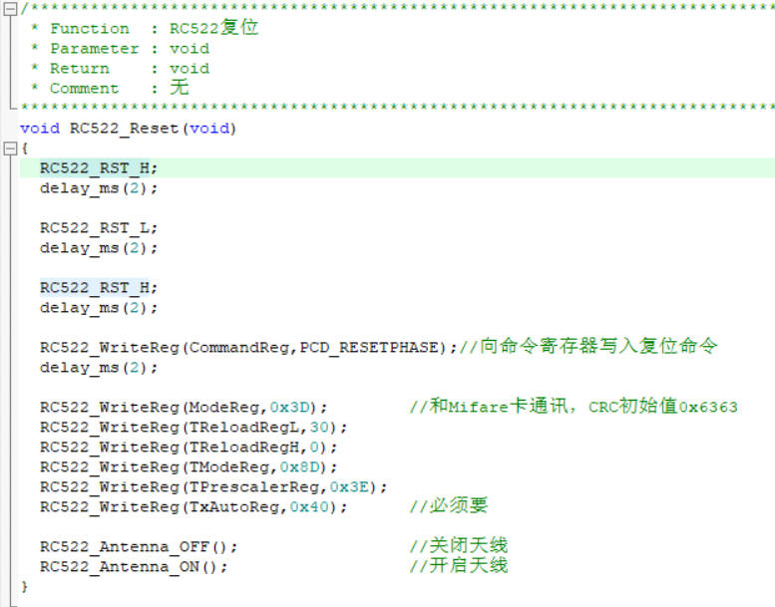

1. **PcdRequest函数（寻卡）**

（1）函数原型：char PcdRequest(unsigned char req_code,unsigned char *pTagType);

（2）函数功能：RC522模块进行寻卡操作。

（3）返回值：在PCD有效范围内是否寻找到射频卡（如表**15**.3所示）。

表**15**.3：返回值参数

|  |  |
| --- | --- |
| 返回值参数 | 具体描述 |
| 1 | 在PCD有效范围内没有寻找到射频卡（MI_ERR） |
| 0 | 在PCD有效范围内寻找到射频卡（MI_OK） |

（4）函数参数：req_code：设置RC522模块的寻卡方式（如表**15**.4所示）。

表**15**.4：寻卡方式参数值

|  |  |
| --- | --- |
| req_code参数 | 具体描述 |
| 0x26 | 寻天线区内未进入休眠状态的卡片。此参数连续读取天线范围内的卡（除非在某次读取完成后系统进入休眠状态）。 |
| 0x52 | 寻感应区内所有符合14443A标准的卡。此参数读取完天线范围内的卡后会等待卡离开开线作用范围，直到再次进入。 |

*pTagType：此形参主要用于保存所寻到的射频卡的类型代码（如表**15**.5所示）。

表**15**.5：射频卡类型参数

|  |  |
| --- | --- |
| 射频卡类型代码 | 具体描述 |
| 0x4400 | 射频卡为Mifare_UltraLight类型卡片 |
| 0x0400 | 射频卡为Mifare_One(S50) 类型卡片 |
| 0x0200 | 射频卡为Mifare_One(S70) 类型卡片 |
| 0x0800 | 射频卡为Mifare_Pro(X) 类型卡片 |
| 0x4403 | 射频卡为Mifare_DESFire类型卡片 |

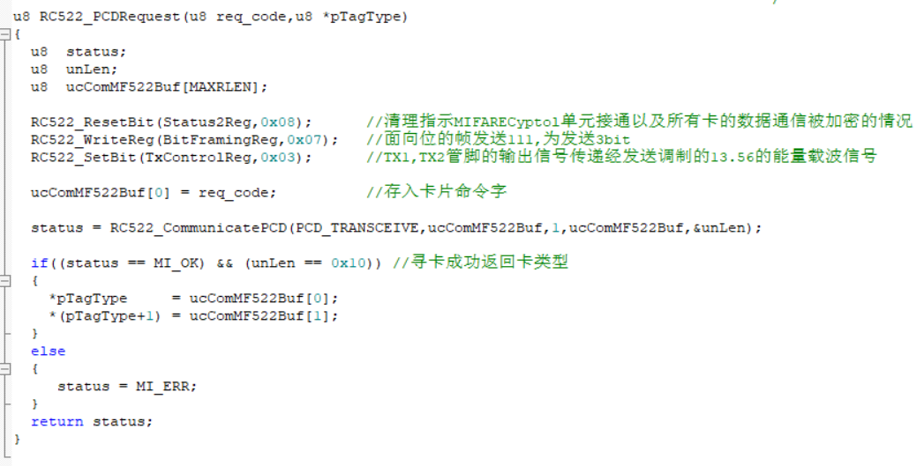

1. **PcdAnticoll函数（防冲撞）**

（1）函数原型：char PcdAnticoll(unsigned char *pSnr);

（2）函数功能：对RC522模块进行防冲突操作（读写卡模块与一张Mifare卡建立联络，取得其全球唯一的序列号）。

（3）返回值：在PCD有效范围内是否寻找到射频卡（如表**15**.3所示）。

（4）函数参数：*pSnr：此形参主要用于保存所寻到的射频卡4个字节的卡片序列号(ID)。

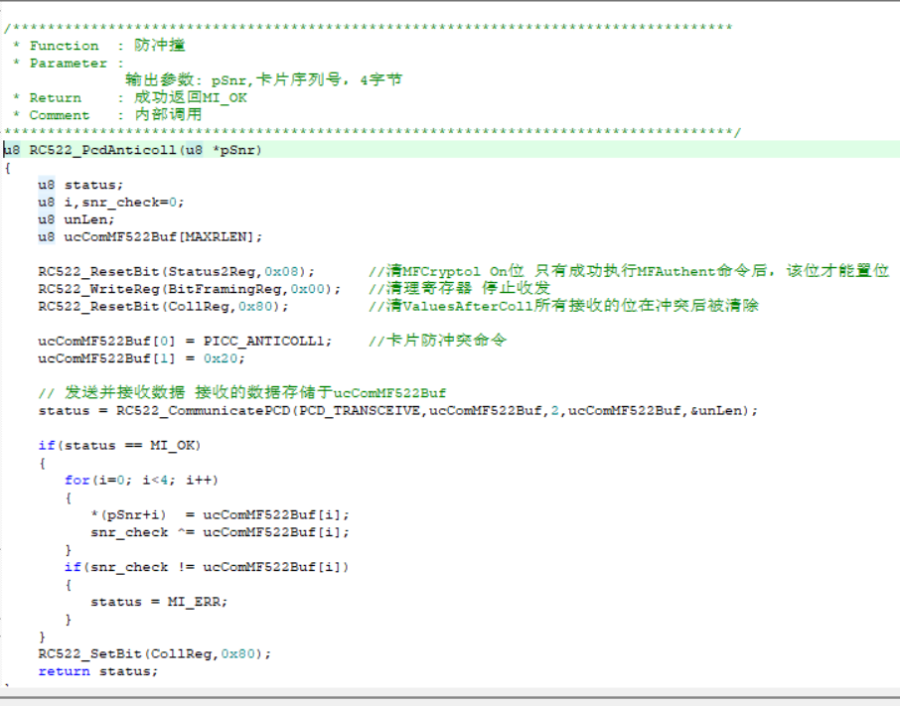

1. **PcdSelect函数（选卡）**

（1）函数原型：char PcdSelect(unsigned char *pSnr);

（2）函数功能：对指定的序列号的Mifare卡进行选定通信。

（3）返回值：在PCD有效范围内是否寻找到射频卡（如表15.3所示）。

（4）函数参数：*pSnr：具体通信的Mifare卡序列号（之前防冲撞操作中获得的Mifare卡序列号）。

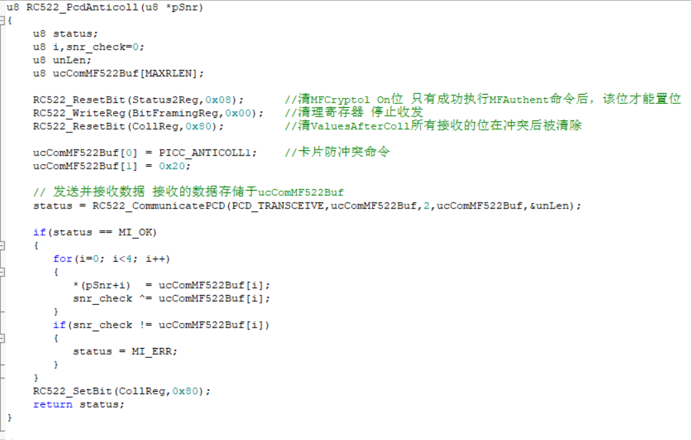

1. **PcdAuthState函数（验证卡密）**

（1）函数原型：char PcdAuthState(unsigned char auth_mode,unsigned char addr,unsigned char *pKey,unsigned char *pSnr);

（2）函数功能：验证通信的Mifare卡的密码。

（3）返回值：密码验证正确返回数字“0”，密码验证错误返回数字“1”。

（4）函数参数：auth_mode：密码验证模式（如表**15**.6所示）。

表**15**.6：密码验证模式参数

|  |  |
| --- | --- |
| auth_mode参数 | 具体描述 |
| 0x60 | 验证密码A区域的中的密码（空白卡的密码都是0xff,0xff,0xff,0xff,0xff,0xff） |
| 0x61 | 验证密码B区域的中的密码（空白卡的密码都是0xff,0xff,0xff,0xff,0xff,0xff） |

* addr：需要验证密码的具体扇区中的控制块地址。
* *pKey：输入需要的验证密码值。
* *pSnr：具体通信的Mifare卡序列号（之前防冲撞操作中获得的Mifare卡序列号）。

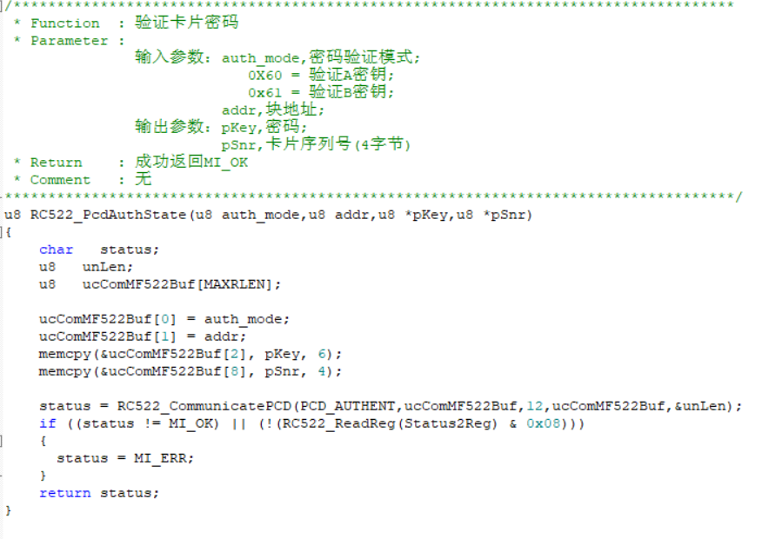

1. **PcdRead函数（读）**

（1）函数原型：char PcdRead(unsigned char addr,unsigned char *pData);

（2）函数功能：读取Mifare卡指定扇区中的数据。

（3）返回值：读取操作成功返回数字“0”，读取操作失败返回数字“1”。

（4）函数参数：

* addr：需要读取数据的块地址，并且必须与前面验证密码的块地址必须是同一个扇区。
* *pData：此形参主要用于保存从Mifare卡的扇区中读出的16个字节数据。

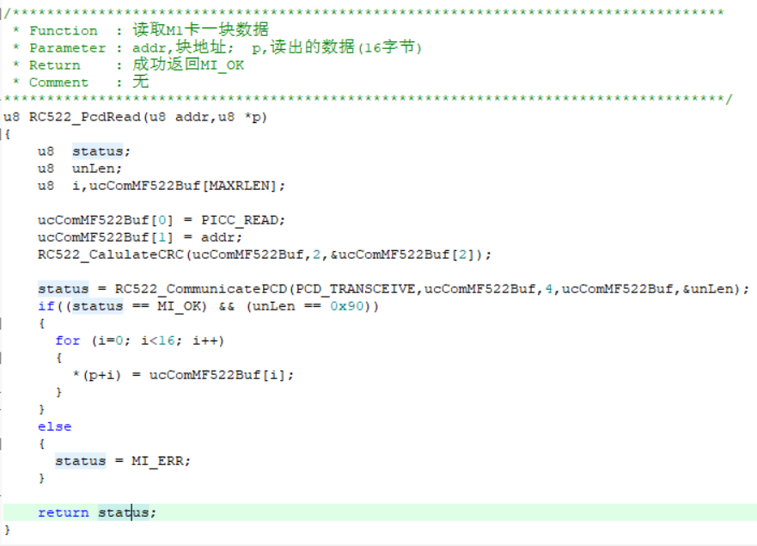

1. **PcdWrite函数（写）**

（1）函数原型：char PcdWrite(unsigned char addr,unsigned char *pData);

（2）函数功能：对Mifare卡指定扇区写入数据。

（3）返回值：写入操作成功返回数字“0”，写入操作失败返回数字“1”。

（4）函数参数：

* addr：需要写入的数据块地址，并且必须与前面验证密码的块地址必须是同一个扇区。
* *pData：具体需要写入的16个字节数据参数。

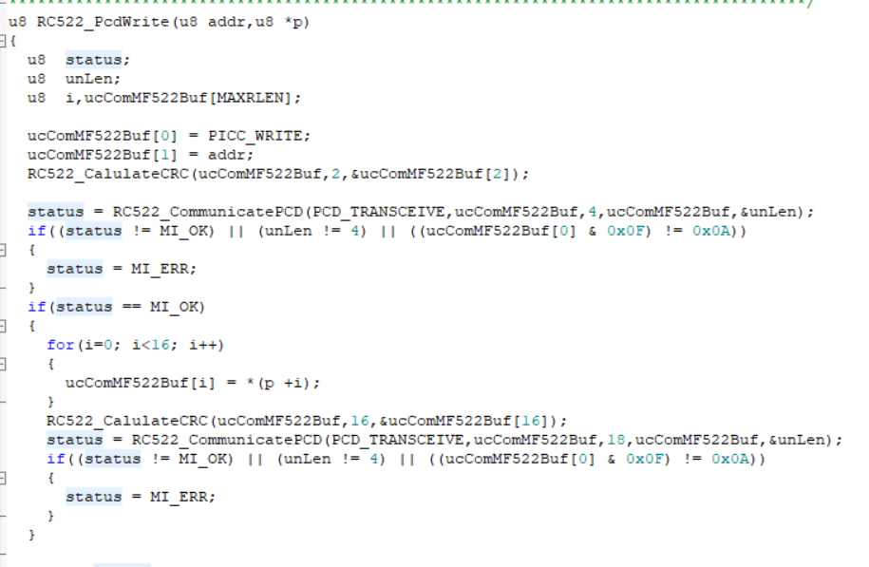

## 回顾SPI

### SPI总线简介

* SPI（Serial Peripheral Interface）是由Motorola公司开发的一种通用数据总线 （TI）
* 四根通信线：SCK（Serial Clock）、MOSI（Master Output Slave Input）、MISO（Master Input Slave Output）、CS（Chip Selection） SCK(SCL/SCLK) CS(SS)
* 同步，串行，全双工（通信特征）
* 支持总线挂载多设备（一主多从）

SPI通信速度是比IIC快很多的，一般都是M级。

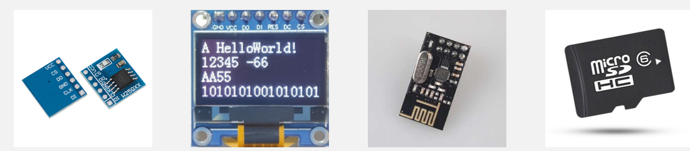

### SPI总线通信原理

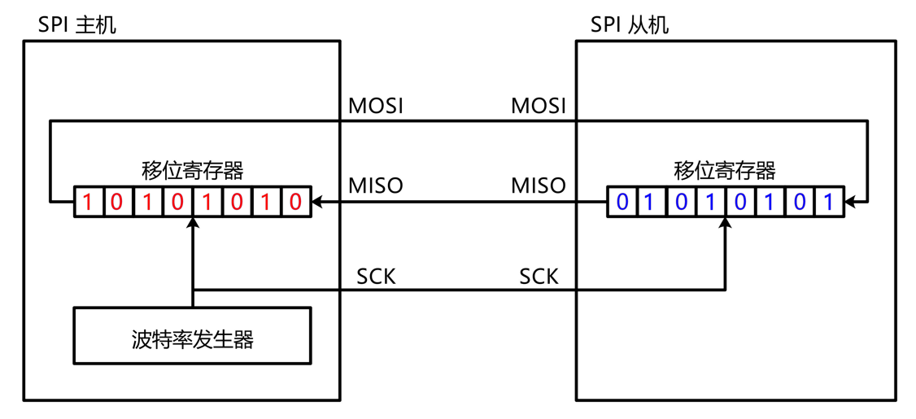

所有通信（写/读）均由主设备通过控制时钟线产生跳变沿发起（

1. 由主机拉低对应的CS，找到从机（选中从机通信）
2. 主机控制时钟线产生跳变沿（上升沿，下降沿），进行数据的读写（支持MSB和LSB,通常高位先出MSB，具体看芯片手册支持哪一种）(数据位传输可选8位也可以选16位)

……….

1. 主机拉高片选CS（完成通信，断开从机）

如果只进行写操作，主机只需忽略接收到的字节；反之，若主机要读取从机的一个字节，就必须发送一个空字节来引发从机的传输。也就是说，你发一个数据必然会收到一个数据；你要收一个数据必须也要先发一个数据。

## SPI的数据帧格式

起始条件和终止条件：

* 起始条件：CS从高电平切换到低电平
* 终止条件：CS从低电平切换到高电平

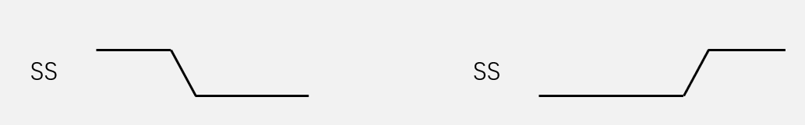

**四种模式：(模式0~模式3)**

具体用哪一种模式呢? 看从机支持哪种模式

名称解释： CPOL：时钟极性 代表空闲时，时钟线的状态 高 低

CPHA: 时钟相位 代表第几个边沿采集数据 1 2

* 交换一个字节（模式0）
* CPOL=0：空闲状态时，SCK为低电平
* CPHA=0：SCK第一个边沿采集数据，第二个边沿发送数据

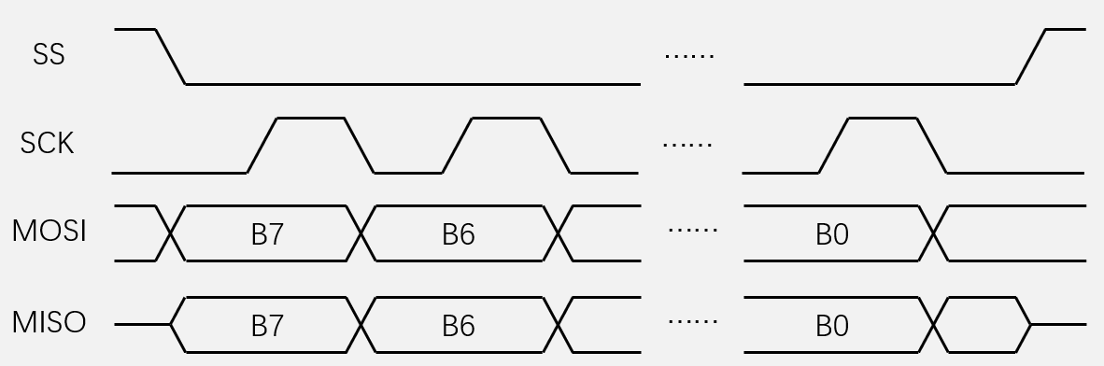

* 交换一个字节（模式1）
* CPOL=0：空闲状态时，SCK为低电平
* CPHA=1：SCK第一个边沿发送数据，第二个边沿采集数据

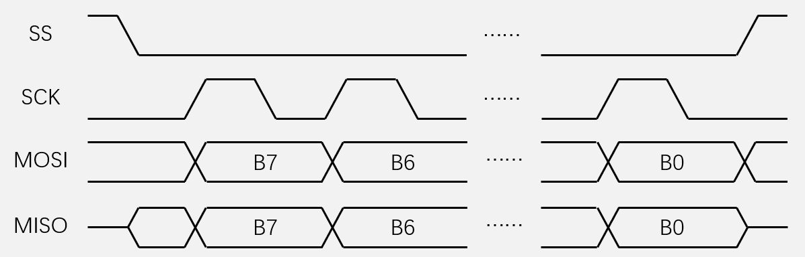

* 交换一个字节（模式2）
* CPOL=1：空闲状态时，SCK为高电平
* CPHA=0：SCK第一个边沿采集数据，第二个边沿发送数据

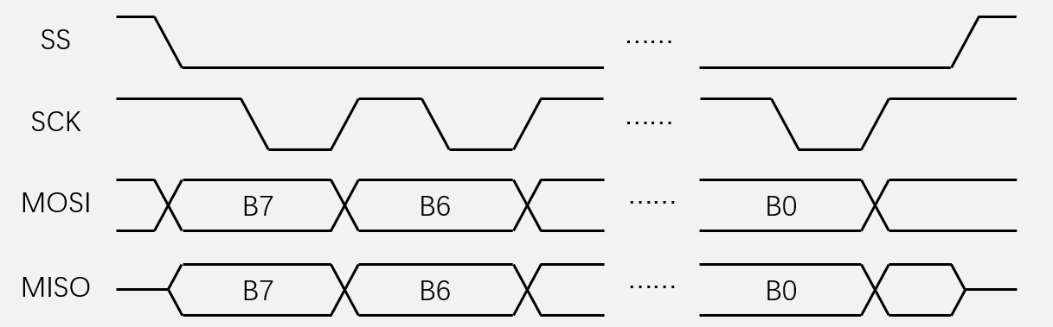

* 交换一个字节（模式3）
* CPOL=1：空闲状态时，SCK为高电平
* CPHA=1：SCK第一个边沿发送数据，第二个边沿采集数据

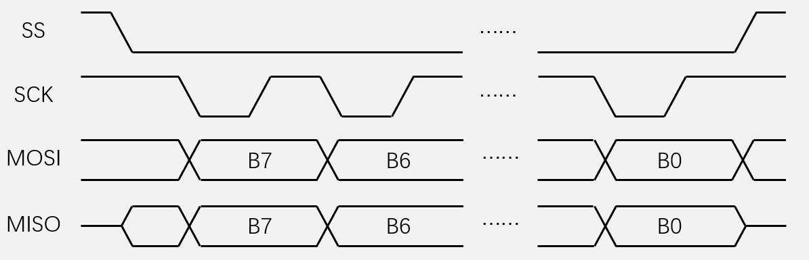

## 程序设计

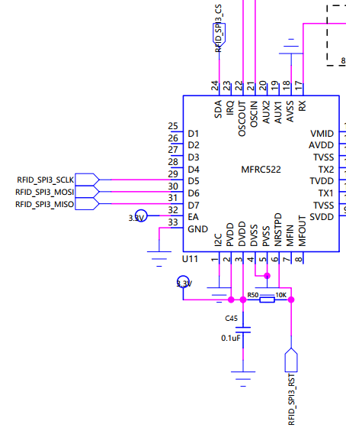

1、SPI通信协议（可控制器配置可IO模拟）

SPI初始化函数（）

传输一个字节函数（）

2、RFID初始化函数

两个引脚的初始化

复位函数

1. 读RFID序列号函数（u8* 序列号数组）

寻卡（）

防冲撞（u8* 序列号数组）//此步已经能获得序列号

选卡（）//为休眠做准备

休眠（）

1. 卡片注册函数（u8* 存到的数组）

读RFID序列号函数（）

如果不是之前注册过的，则注册，存到数组中，否则播报卡片重复

1. 卡片开门函数（）

读RFID序列号函数（）

如果是已经注册过的ID则开门，否则开门失败

# 电容触感按键

## 电容按键芯片介绍

### 电容按键芯片概述

“智能锁开发平台”使用的是CY8CMBR3116电容触摸传感器控制芯片来管理数字密码键盘的操作。CY8CMBR3x系列芯片具有2~16个触摸按键，可用来检测外部触摸按键上人手的触摸动作。该系列的芯片具有较高的集成度，仅需极少的外部组件便可实现触摸按键的检测。

CY8CMBR3116标准触控具有IIC接口,允许与外部设备进行IIC通信。外部设备通过IIC通信可以读取键值、设置按键感度、设置选项。

### 引脚说明

见手册

器件地址：0x37

器件地址写： 0x37<<1 + 0

器件地址读： 0x37<<1 + 1

IIC速度模式：高达400K 用标准也可以

复位后等待15ms

保存配置信息需要220ms

低字节优先

配置好寄存器数据后需要复位才有效

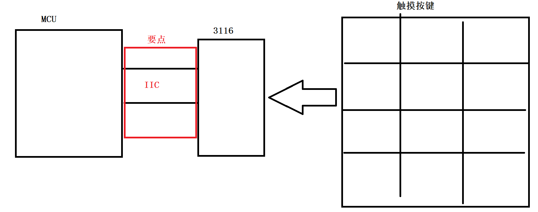

BUTTON_STAT:

通过按下按键获取到的寄存器的值

按键按下，对应寄存器的位是1;按键抬起，对应寄存器的位是0

寄存器中按键标识 寄存器的值 TK 键盘按键

CS0------------------------0x0001 12 KEY_7

CS1------------------------0x0002 1 KEY_*

CS2------------------------0x0004 2 KEY_4

CS3------------------------0x0008 3 KEY_1

CS4------------------------0x0010 4 KEY_2

CS5------------------------0x0020 5 KEY_5

CS6------------------------0x0040 6 KEY_0

CS7------------------------0x0080 7 KEY_8

CS8------------------------0x0100 8 KEY_3

CS9------------------------0x0200 9 KEY_6

CS10------------------------0x0400 10 KEY_#

CS11------------------------0x0800 11 KEY_9

### 程序设计

IIC通信

IIC的初始化（）

唤醒函数（）

{

Do{

起始条件；

发送器件地址读/写

}while(应答)

}

主机连续写数据函数

主机连续读数据函数（将设置器件数据指针）

CY8CMBR3116初始化（）

IIC初始化

复位引脚初始化

配置寄存器

发送保存指令

保存配置信息需要300ms

复位生效

获取按键键值函数（）

读取寄存器值（两个字节注意字节高低顺序）

对比寄存器值返回对应字符

按键扫描函数（）

按一次返回一次键值

# LCD显示屏

## LCD屏幕介绍

### 常见显示设备

LED 灯、数码管、 LCD 屏、 LED 点阵、 OLED 屏

LED 灯：显示简单----不能显示任何有效数据

数码管：显示比较简单、成本低、显示的数据位不多；占用 IO 口

LCD 屏：显示复杂，可以显示的数据种类多，成本比较高；显示多样化。LED 点阵：显示复杂，显示多元化，成本最高，功耗高；经得起日晒雨淋。OLED 屏：显示复杂，功耗低，成本高

### LCD显示系统

LCD 显示系统的构成分成三部分： CPU、 LCD 显示控制器、 LCD 屏。 CPU 将要显示的数据通过地址总线和数据总线送给 LCD 显示控制器， LCD 显示控制器经过一系列处理得到三基色数据， LCD 显示控制器将三基色数据送给 TFT-LCD 液晶屏显示。让 TFT-LCD 屏显示数据，其实就是操作 LCD 显示控制器。 LCD 显示控制器在不同的芯片中不一样，有的 CPU 自带 LCD 显示控制器 STM32F429；有的 CPU 没有自带 LCD 显示控制器，外接LCD 显示控制器。

### LCD重要参数

1. 帧：显示屏显示一副完整的画面即为一帧。视频是由一帧一帧连贯的画面组成，视频之所以看起来流畅 是因为一帧切换到下一帧连贯的画面时间很短。
2. 像素：是由图像和元素两个字母组成。是构成数字图像的最小单位。若把数字图像放大数倍，就会发现数字图像其实是由许多色彩相近的小方格所组成，这些小方格点就是“像素”。
3. 分辨率：屏幕上能显示的像素点的个数，对于显示器分辨率是指显示器所能显示点数的多少，包括水平分辨率和垂直分辨率。对于 TFT-LCD 显示器来说，像素的数目和分辨率在数值上是相等的，都等于屏幕上横向和纵向点个数的乘积。
4. 颜色位深：表示 RGB 颜色的二进制位数。

常见的有16BPP: RGB565 RGB556 RGB655

18BPP: RGB666

24BPP: RGB888

本项目屏幕尺寸为1.3寸 分辨率为240*240

## LCD驱动芯片

### 驱动芯片简介

ST7789VW 是用于 262K 色图形类型 TFT-LCD 的单芯片控制器/驱动器。 它由 720 条源极线和 320 条栅极线驱动电路组成。 该芯片能够直接连接到外部微处理器，并接受 8 位/ 9 位/ 16 位/ 18 位并行接口。显示数据可以存储在 240x320x18 位的片上显示数据 RAM 中。 它可以在没有外部操作时钟的情况下执行显示数据 RAM 读/写操作，以最大程度地降低功耗。 另外，由于集成电源电路需要驱动液晶； 可以制造具有最少组件的显示系统。

### 引脚描述

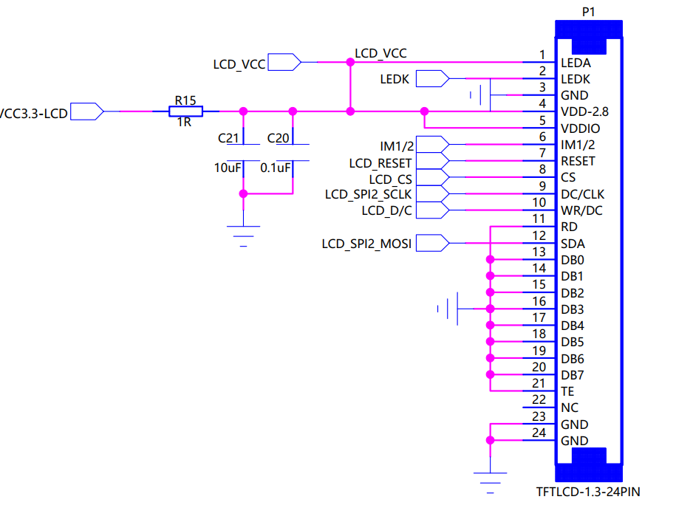

LCD_SPI2_MOSI ------------------ 数据线 --------------------控制器配置（复用）软件模拟（推挽输出）

LCD_SPI2_SCK------------------------时钟线--------------------------控制器配置（复用）软件模拟（通推挽输出）

LCD_SPI2_CS--------------------------片选线--------------------------软件模拟（推挽输出）

LCD_DC------------------------------数据命令-------------------------- 推挽输出

LCD_RESET------------------------复位线 ---------------------------- 推挽输出

LCD_LEDK--------------------------背光--------------------------------- 推挽输出

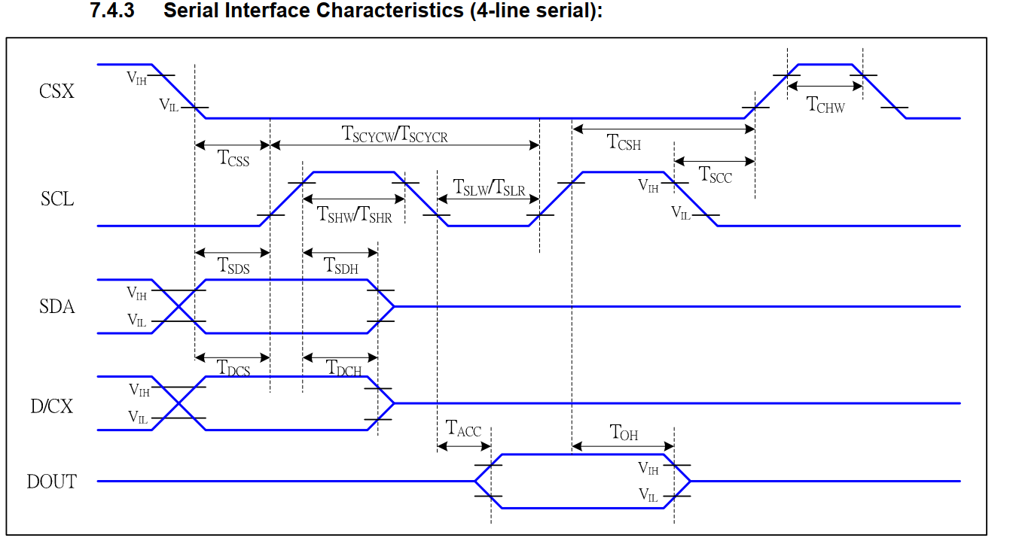

## 程序设计

SPI通信

SPI初始化（）

SPI传输字节（）

LCD屏幕

LCD引脚初始化（）

LCD发送命令（）

LCD发送一个字节数据（）

LCD发送两个字节数据（）

## 显示原则

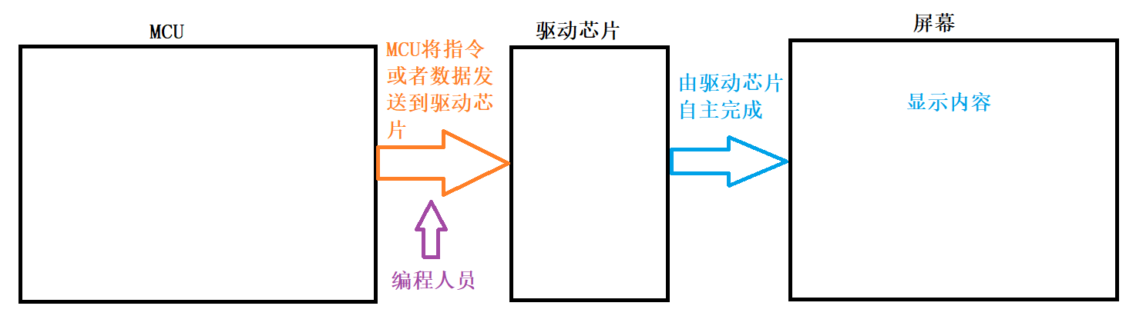

OLED屏幕显示原则:

位置原则:页编号和列编号来确定具体起始位置

刷屏原则:每页纵向列刷

数据原则:一个像素点由一个二进制位控制，二进制位是1，像素点就亮;二进制位是0，像素点就关。取模软件的数据就是要传入OLED屏幕的数据

LCD屏幕显示原则:

位置原则:行和列来确定具体起始位置

刷屏原则:逐行刷屏

数据原则:一个像素点由十六位二进制（两个字节）控制，十六位数据就是一个像素点的颜色数据。取模软件的数据表示是否要打点，用来判断的;一位表示一个像素点;如果要打点传入颜色数据

显示规则:

通过确定起始横坐标和起始纵坐标，结束横坐标和结束纵坐标来确定一个区域!区域里有多少个像素点，就传多少次颜色!

## 重要命令介绍

### 确定X轴坐标（列）

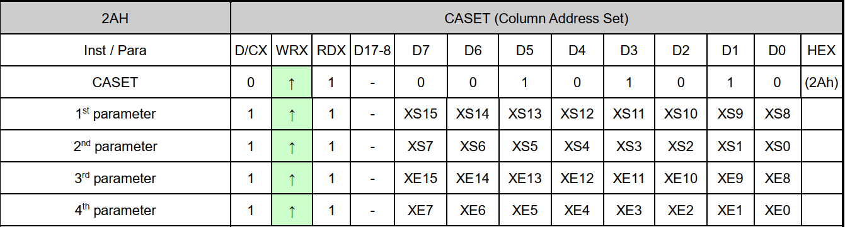

0x2A：设置LCD屏的X轴坐标(起始坐标结束坐标）

发送命令 : 0x2A

发送起始坐标 //注意坐标数据是8位8位的发送

先发高八位 再发低八位

发送结束坐标 //注意坐标数据是8位8位的发送

先发高八位 再发低八位

### 确定Y轴坐标（行）

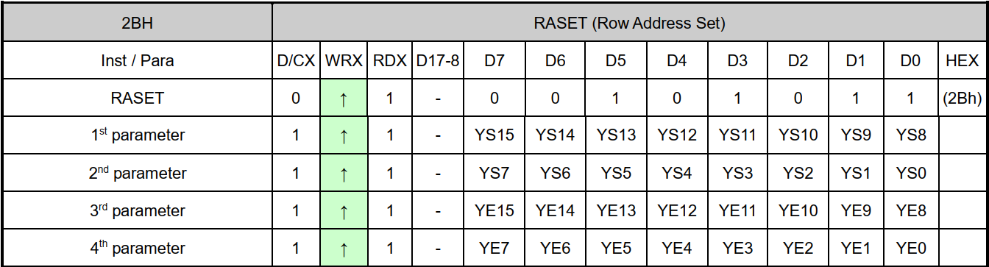

0x2B：设置LCD屏的Y轴坐标(起始坐标结束坐标）

发送命令 : 0x2B

发送起始坐标 //注意坐标数据是8位8位的发送

先发高八位 再发低八位

发送结束坐标 //注意坐标数据是8位8位的发送

先发高八位 再发低八位

### 确定颜色

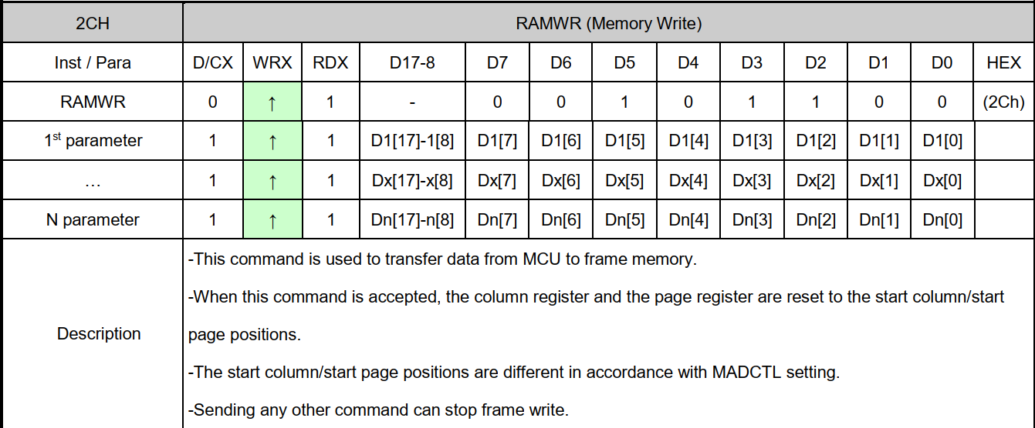

0x2C:设置区域中某一点的颜色

RGB: （红）5 （绿）6 （蓝）5 位

颜色数据是16位，一次全部发送

发送命令 ：0x2C

发送数据 ：颜色（16位）

## 程序设计

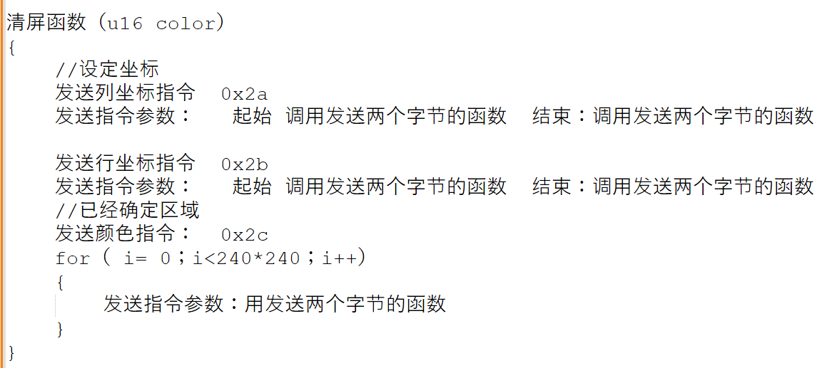

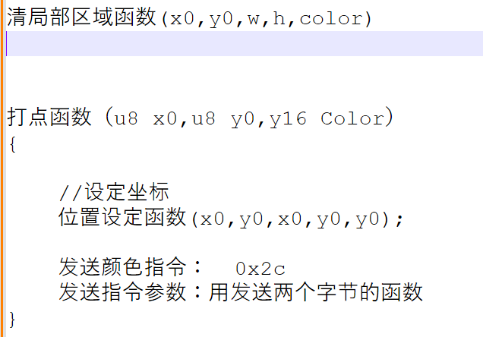

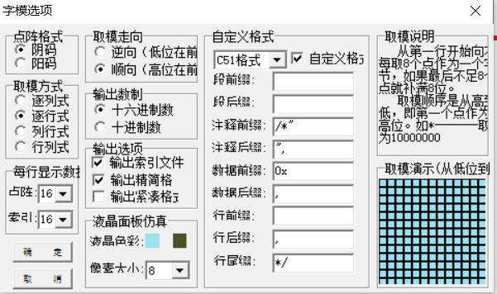

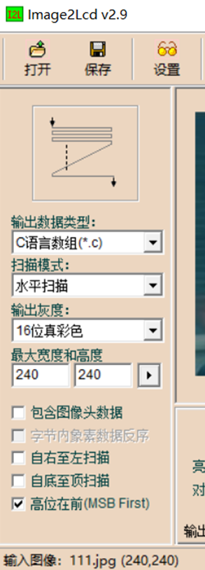

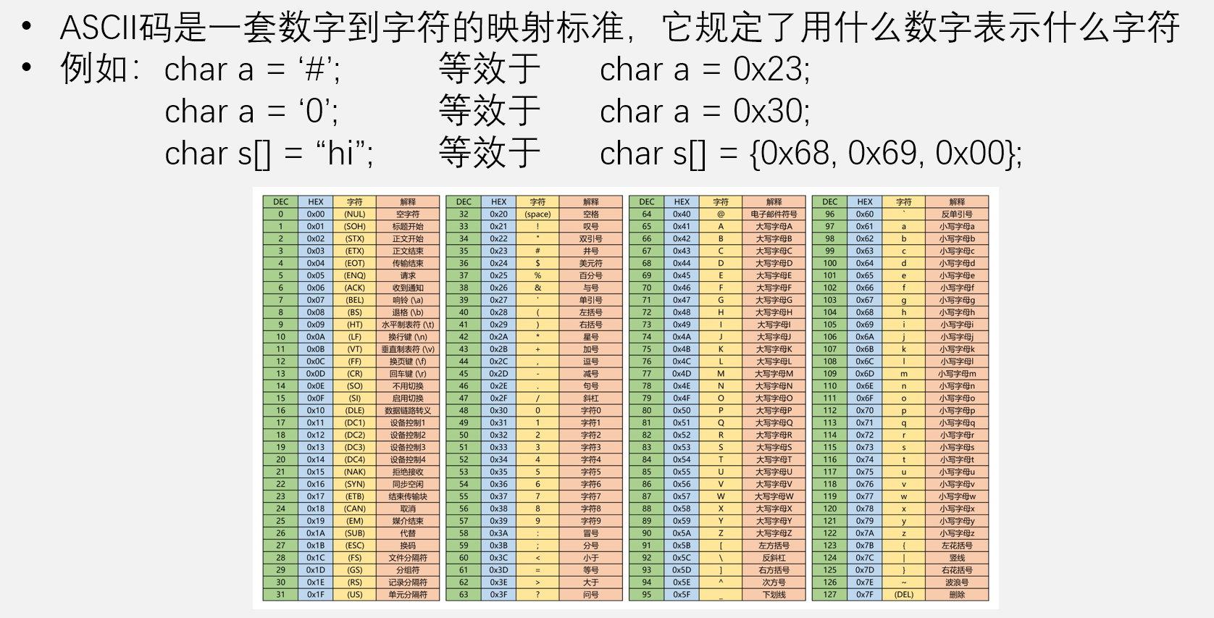

汉字编码是一套数字到汉字的映射标准，它规定了用什么数字表示什么汉字

汉字编码有多种方案，常用的有GB2312/GBK/GB18030和Unicode/UTF-8

GB2312编码下：

char s[] = “好”; 等效于 char s[] = {0xBA, 0xC3, 0x00};

char s[] = “你好”; 等效于 char s[] = {0xC4, 0xE3, 0xBA, 0xC3, 0x00};

UTF-8编码下：

char s[] = “好”; 等效于 char s[] = {0xE5, 0xA5, 0xBD, 0x00};

char s[] = “你好”; 等效于 char s[] = {0xE4, 0xBD, 0xA0, 0xE5, 0xA5, 0xBD, 0x00};

编码查询：<https://www.qqxiuzi.cn/bianma/zifuji.php>

显示单个字符函数

显示字符串函数

显示单个汉字函数

显示汉字串函数

找到显示的字符的字模数据

计算出要显示的字符与首字符的偏移量

每个字符的字模数据的个数

## 字库

### 什么是字库

将所有的字符，汉字的取模数据信息，存储到存储芯片中，要显示某个汉字或者字符,就通过偏移地址将要显示的字符或者汉字的模数据从存储芯片中取出来就可以显示任意字符和汉字

### 字库制作

工具:字库生成软件，文件合成软件

生成字库:ASC16 ASC32 HZK16 HZK32

合成文件:将四个字库文件合成一个字库文件，只烧录一次，通过偏移找到对应字库位置

目标文件:C:\Users\31180\Desktop\Xu\ZK.bin 大小:0x00141F58

各部分大小如下:

索引 文件名 大小 偏移量 强制插入

1 C:\Users\31180\Desktop\Xu\ASC16.bin 0x00000806 0x00000000 否

2 C:\Users\31180\Desktop\Xu\ASC32.bin 0x00002006 0x00000806 否

3 C:\Users\31180\Desktop\Xu\HZK16.bin 0x0003FE46 0x0000280C 否

4 C:\Users\31180\Desktop\Xu\HZK32.bin 0x000FF906 0x00042652 否

### 字库烧录

方法1：字库烧录器

方法2：借助F401主控芯片

程序设计：

擦除W25Q64准备为烧录字库做准备

串口1的接受中断需要添加一些代码

每收到一个字节都往W25Q64里面写

地址递增

### 字库使用

和在头文件中自己建的字库数组套路一样，只是字模数据需要从W25Q64中读出来。注意自己合成字库时的偏移地址和烧录时的起始地址。

# AI-WB2-13_WiFi

## 简介

Ai-WB2-13是由深圳市安信可科技有限公司开发的 Wi-Fi&BT模组，该模组搭载 BL602芯片作为核心处理器，支持Wi-Fi802.11b/g/n协议和 BLE5.0 协议。BL602芯片内置低功耗的32位RISC CPU，276KB RAM 和丰富的外围接口，包括SDIO，SPI,UART，I2C，IR remote，PWM， ADC， DAC，PIR 和GPIO等。可广泛应用于物联网(IoT)、移动设备、可穿戴电子设备、智能家居等领域。

## AI-WB2-13 与 ESP32

安信可与乐鑫

Ai-WB2-13用 BL602单核芯片

ESP32模组用ESP32双核

## 固件烧录

Ai-WB2-13通过接收指令来配置WIF/蓝牙功能,所有指令都集成在一个bin文件中,我们称之称之为固件库,我们需要将固件库烧录到Ai-WB2-13中,这样 Ai-WB2-13才能执行接收到的指令。方法如下:

1. 将PC与 Ai-WB2-13连接,具体看硬件原理图(PC------CP2102-------Ai-WB2-13)V2.51开发板通过拨码开关调节如图: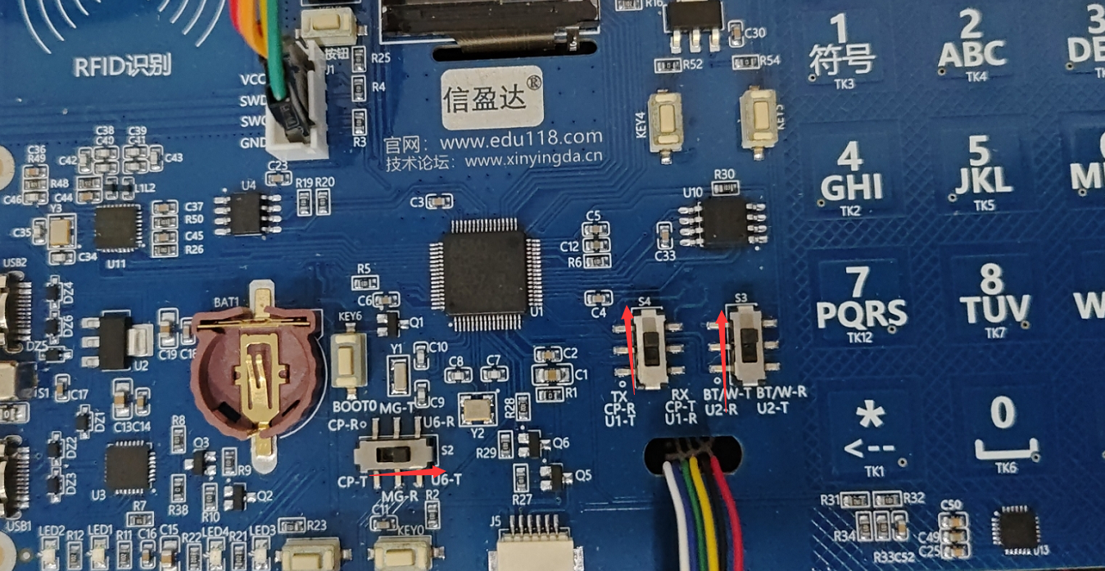

烧录一个空白工程，因为有硬件隔离问题。

然后按下key4，查看串口助手有无复位信息。

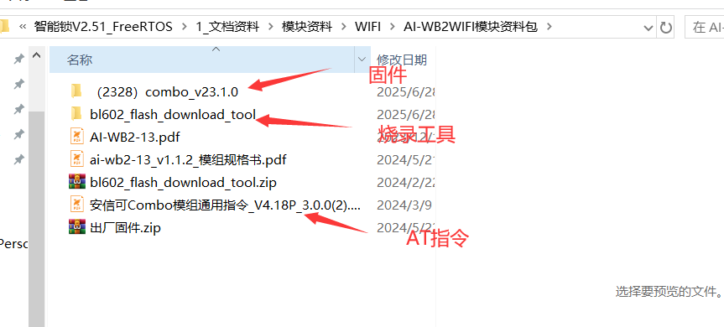

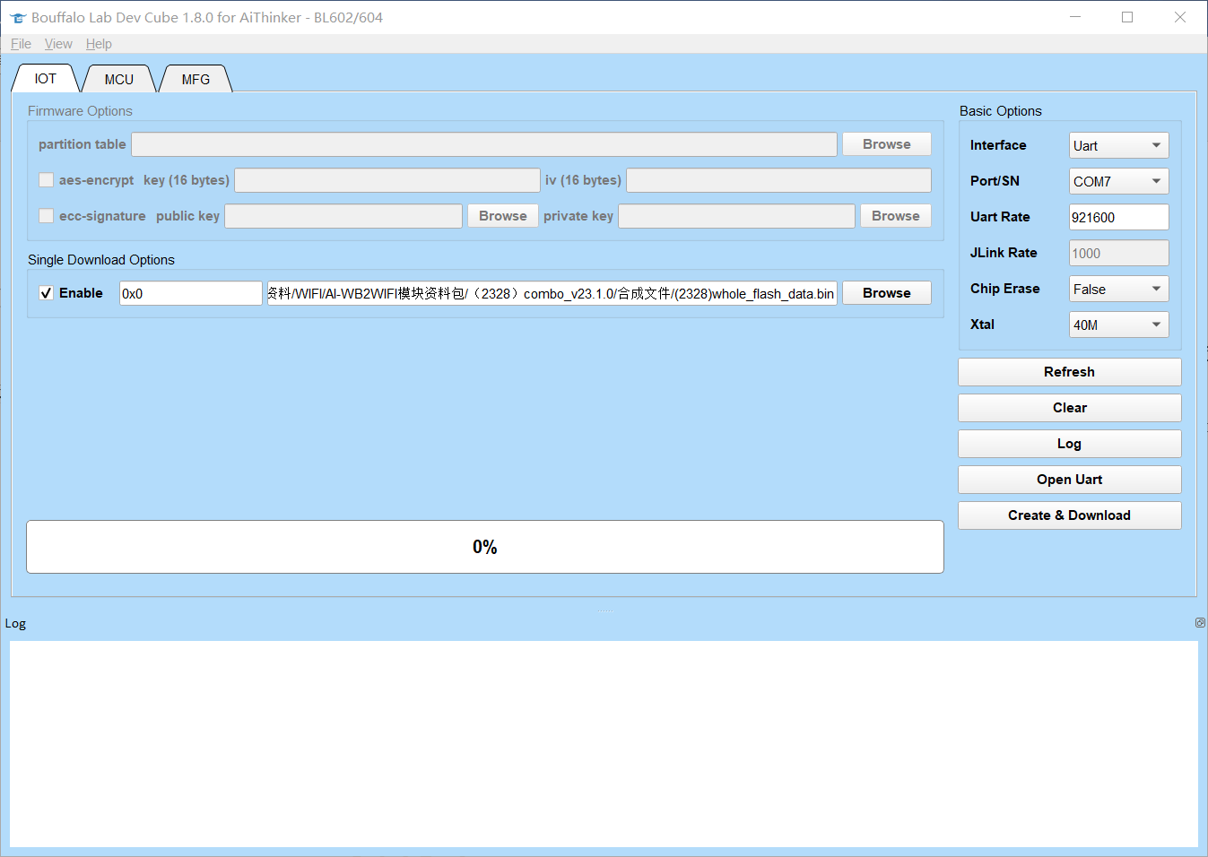

点击Create&Download

注意关闭其他串口软件

烧录完成后，按下WiFi复位键，发送AT\r\n测试，有OK则成功。

改变WiFi模块的配置（STA AP AP+STA）

连接wifi

配置MQTT

订阅

写一个串口2配置

开启串口2的中断

通过串口2配置WiFi模块

发送一系列AT指令

提示：连接MQTT成功 订阅成功

中断服务函数中解析串口2收到的数据包

根据标识符控制相应硬件。

MQTT 主机: sh-3-mqtt.iot-api.com

MQTT 端口: 1883

Username: zl8dj4nrtfl4z6d4（填自己的）

Password: O3zpHky6Mi（填自己的）

AT+WMODE=1,1 // 配置WiFi模式（Sta）

AT+WJAP="热点名","密码" // 连接WiFi

AT+MQTT=1,sh-3-mqtt.iot-api.com //设置域名

AT+MQTT=2,1883 //设置端口号

AT+MQTT=3,1 //设置连接方式

AT+MQTT=4,STM32 //设置用户 ID

AT+MQTT=5,zl8dj4nrtfl4z6d4 //设置 MQTT 用户名

AT+MQTT=6,O3zpHky6Mi //设置 MQTT 密码

AT+MQTT? //查询 MQTT 连接和配置情况

AT+MQTT //连接 MQTT

AT+MQTTSUB=attributes/push,1 //订阅

